BAB III
METODE PENELITIAN

3.1 Objek Penelitian
Prodi D3 Teknik Informatika sedang melakukan pengembangan tentang sistem infomasi pengolaan perogram studi (SIDUL).Sistem ini dirancang, dibangun, dan diuji sebagai sebuah platform terpadu untuk mengotomatisasi seluruh siklus administratif dan manajemen program studi. Adapun ruang lingkup penilitian dan konteks implementasi dari sistem ini diterapkan pada Program Studi Teknik Informatika Universitas Amikom Yogyakarta. Pengolaan data mahasiswa dan dosen, E Office, dan pengelolaan magang.
Informasi yang di peroleh dari objek penelitian ini, pengerjaan difokuskan dalam penyelesaian masalah manajemen magang konvensional melalui rekayasa perangkat lunak. Pengembangan objek SIDUL ini mencakup perancangan arsitektur sistem, pembangunan modul-modul fungsional mulai dari modul pendaftaran, rekomendasi dosen wali, penugasan dosen pembimbing, pengisian logbook harian, upload dan review laporan akhir, hingga penerbitan surat pengantar otomatis serta pengujian kualitas kegunaannya (usability).
Untuk memastikan sistem yang dibangun dapat beroperasi sesuai dengan kebutuhan workflow, objek pengembangan ini mengintegrasikan lima kelompok pengguna (aktor) dengan hak akses dan fungsi spesifik di dalam ekosistem SIDUL. Pemetaan peran dari setiap aktor tersebut dijabarkan pada Tabel 3.1.

No | Aktor | Peran dalam Sistem
1 | Mahasiswa | Aktor utama yang menjalani seluruh proses magang: pendaftaran, pengisian logbook harian, dan pengumpulan laporan akhir
2 | Dosen Wali | Pintu gerbang awal proses magang — memberikan atau menolak rekomendasi pengajuan magang mahasiswa perwaliannya
3 | Dosen Pembimbing | Memantau perkembangan magang mahasiswa bimbingan dan bertanggung jawab melakukan evaluasi serta persetujuan laporan akhir
4 | Operator / Akademik | Mengelola siklus administratif: membuka/menutup periode pendaftaran dan menugaskan dosen pembimbing ke setiap magang yang masuk
5 | Admin Sistem | Mengelola akun pengguna di tingkat paling atas: membuat dan menghapus akun dosen maupun operator
Tabel 3.1 Pemetaan Aktor dan Peran dalam Sistem SIDUL
Kelima aktor ini berinteraksi secara berurutan dan saling bergantung di dalam sistem, membentuk satu kesatuan objek yang diteliti untuk memastikan siklus magang dapat diselesaikan dengan efisien dari awal hingga akhir.

3.2 Alur Penelitian

Teknik Pengumpulan Data

Pengumpulan data dilakukan sebagai tahap awal penelitian untuk mengidentifikasi permasalahan, memahami proses bisnis pengelolaan magang yang sedang berjalan, serta memperoleh kebutuhan pengguna terhadap sistem yang akan dikembangkan. Teknik pengumpulan data merupakan bagian dari metodologi penelitian secara umum dan tidak termasuk dalam tahapan SDLC Prototype, melainkan berperan sebagai prasyarat dalam menghasilkan input bagi tahap Initial Requirements.

3.1.1 Wawancara
Metode wawancara dilakukan untuk memperoleh informasi secara langsung dari pihak yang terlibat dalam pengelolaan kegiatan magang guna mendapatkan informasi mendalam mengenai proses bisnis serta kendala yang dihadapi. Dalam penelitian ini, wawancara dilakukan dengan operator magang Program Studi D3 Teknik Informatika Universitas Amikom Yogyakarta. Daftar pertanyaan dan hasil wawancara disajikan pada Tabel 3.1.

Tabel 3.1 Hasil Wawancara Pengumpulan Data
No | Pertanyaan | Jawaban
1 | Apakah Prodi D3 TI sudah memiliki sistem magang? | Sudah
2 | Bagaimana proses pengelolaan magang yang berjalan saat ini? | Proses pengelolaan magang berjalan dengan lancar, tetapi memungkinkan beberapa optimalisasi
3 | Siapa saja pihak yang terlibat dalam magang? | Mahasiswa, dosen wali, dosen pembimbing, dan operator akademik
4 | Bagaimana proses pencatatan data mahasiswa magang dilakukan? | Mahasiswa mengisi Google Form
5 | Dokumen apa saja yang harus dikelola selama proses magang? | Persetujuan wali, surat pengantar, logbook, dan laporan akhir
6 | Media apa yang digunakan untuk mengelola data magang? | Spreadsheet
7 | Apakah data magang mudah diakses? | Cukup sulit karena data tidak tersimpan dalam satu sistem yang terintegrasi
8 | Apa kendala yang sering terjadi dalam pengelolaan magang? | Proses magang masih terdapat beberapa tahapan yang kurang praktis; penggunaan dokumen fisik juga menjadi kendala
9 | Bagaimana alur proses administrasi magang? | Mahasiswa berkonsultasi dengan dosen wali, mengajukan ide magang dan pembimbing, kemudian baru dapat melaksanakan magang
10 | Apakah ada kesulitan dalam memonitoring dan konsultasi magang mahasiswa? | Ada, karena masih dilakukan secara manual; proses finalisasi laporan akhir juga harus disetujui secara fisik
11 | Apakah prodi memerlukan sistem yang dapat mengatasi kendala tersebut? | Iya
12 | Bagaimana sistem dapat membantu proses pengelolaan magang? | Sistem dapat mengoptimasi proses dengan memangkas tahapan yang tidak perlu, menghadirkan fitur otomatisasi, dan menyediakan integrasi data sehingga penggunaan dokumen fisik dapat diminimalisir
13 | Perbaikan apa saja yang dapat ditingkatkan untuk sistem selanjutnya? | Pemangkasan proses yang tidak perlu, otomatisasi sistem, dan tersedianya basis data yang terintegrasi
14 | Fitur apa saja yang dibutuhkan dalam sistem magang ke depannya? | Pendaftaran magang, pengisian dan pemantauan logbook, serta pengisian dan pemantauan laporan akhir magang

Kesimpulan Wawancara
Hasil wawancara menunjukkan bahwa proses monitoring kegiatan magang masih kurang efektif karena terdapat proses yang tidak perlu dan data belum terintegrasi dalam basis data terpusat. Selain itu, proses finalisasi laporan dan komunikasi antara mahasiswa dengan dosen pembimbing masih dilakukan secara manual sehingga membutuhkan waktu yang relatif lama. Temuan ini menjadi dasar utama dalam perumusan kebutuhan sistem pada tahap Initial Requirements.

3.1.2 Observasi
Proses observasi bertujuan untuk memvalidasi data hasil wawancara, melihat secara objektif bagaimana sistem aktual berjalan, serta mengidentifikasi hambatan yang tidak tersampaikan secara lisan oleh pengguna. Observasi dilakukan dengan mengamati proses magang pada laman resmi Program Studi D3 Teknik Informatika di https://d3ti.amikom.ac.id/page/magang.
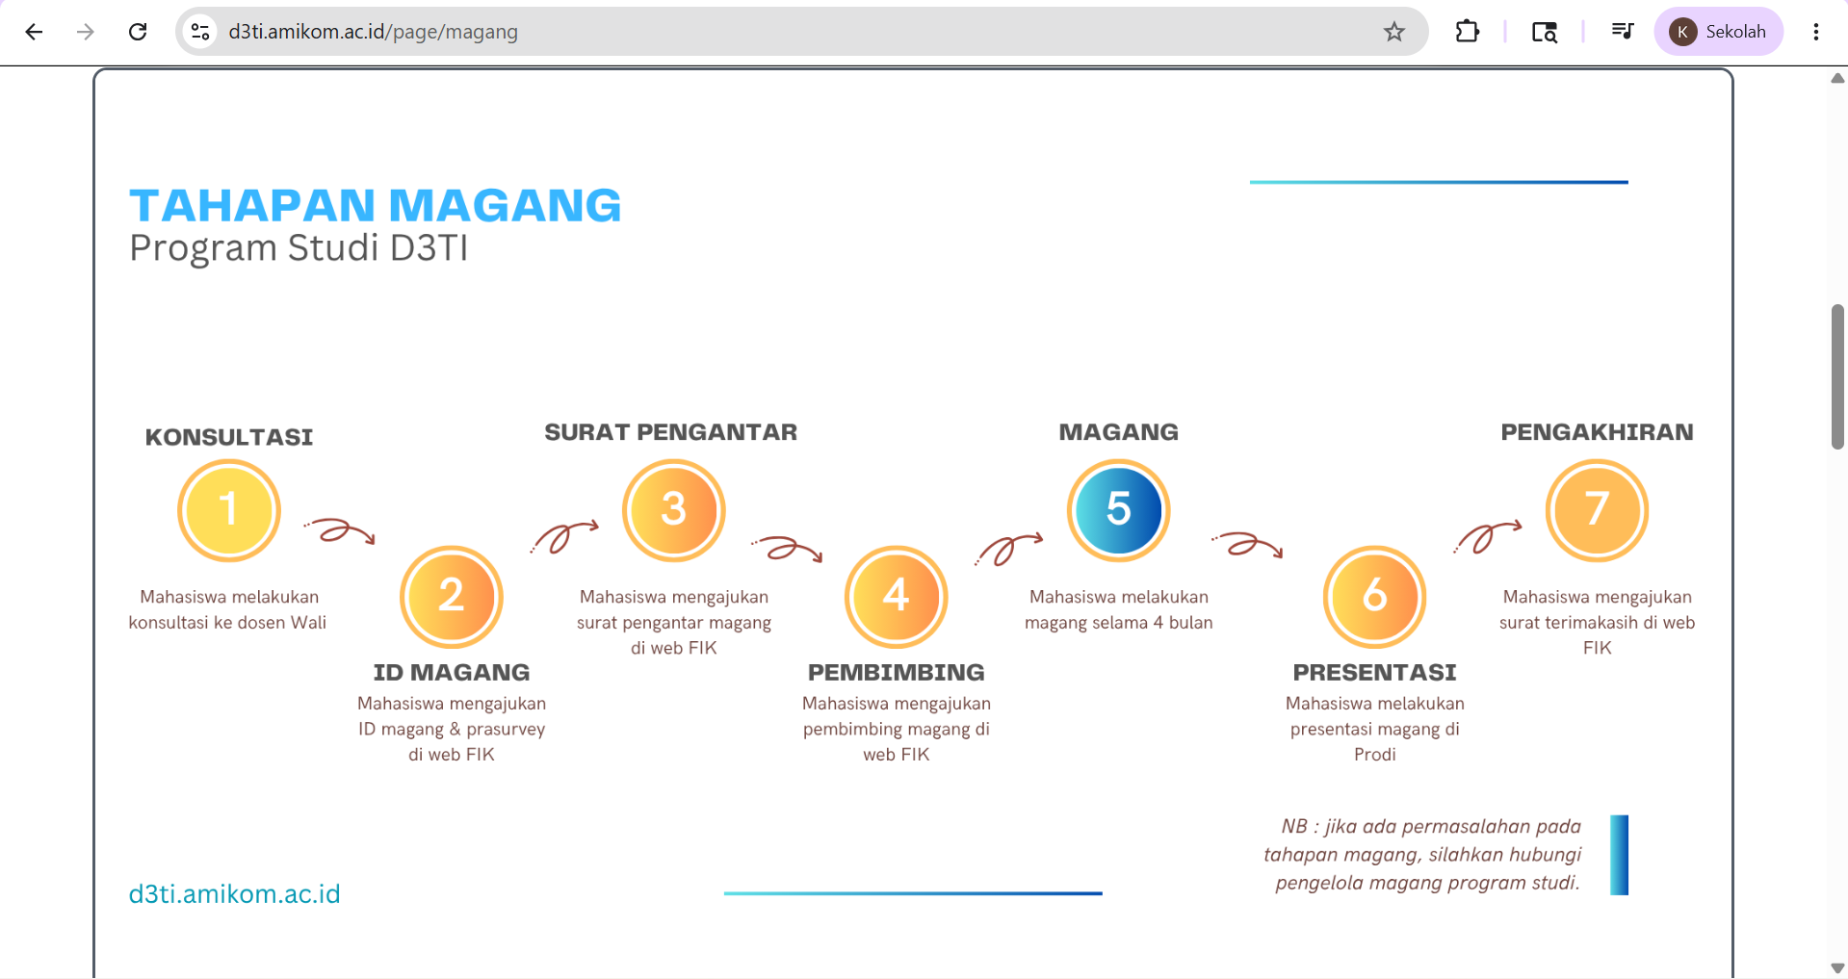

Kesimpulan Observasi
Berdasarkan hasil observasi, terdapat beberapa tahapan yang dapat dioptimalisasi, seperti pengajuan surat rekomendasi dari dosen wali, pengajuan dosen pembimbing, pengajuan ID magang, dan finalisasi akhir magang. Tahapan-tahapan tersebut memungkinkan untuk diakomodasi dalam sebuah sistem yang terintegrasi sehingga beberapa proses dapat diotomatisasi dan dilakukan lebih efisien. Selain itu, penggunaan Google Form dan dokumen fisik juga dapat diminimalisir dengan adanya basis data terpusat. Monitoring selama magang dan bimbingan penyusunan laporan akhir juga dapat dilakukan dalam satu platform terpadu.

3.2 Alur Penelitian
Alur penelitian ini secara garis besar dibagi menjadi dua tahapan utama, yaitu tahap identifikasi masalah dan tahap pengembangan sistem. Penelitian diawali dengan tahap identifikasi masalah untuk memahami secara mendalam kendala yang dihadapi oleh objek penelitian. Proses ini dilakukan melalui teknik wawancara kepada pihak terkait serta observasi langsung terhadap sistem yang sedang berjalan, guna menghasilkan data kebutuhan yang akurat.
Setelah identifikasi masalah dilakukan, penelitian dilanjutkan ke tahap pengembangan sistem yang mengadopsi model SDLC (Software Development Life Cycle) Prototype secara iteratif. Model Prototype dipilih karena karakteristiknya yang adaptif dan berpusat pada pengguna, memungkinkan pengembang membangun purwarupa (prototype) awal sistem secara cepat, kemudian menyempurnakannya secara bertahap melalui siklus evaluasi pengguna dan revisi hingga sistem mencapai kondisi yang sesuai dengan kebutuhan nyata di lapangan.
Tahapan pengembangan sistem dalam penelitian ini meliputi: (1) Initial Requirements, (2) Design, (3) Prototype Development, (4) User Evaluation, (5) Review and Revision, (6) System Development, (7) Testing, dan (8) Implementation and Maintenance. Prosedur dan urutan langkah-langkah pelaksanaan penelitian ini divisualisasikan melalui diagram pada Gambar 3.1 berikut.

[Gambar 3.1 Diagram Alur Metode SDLC Prototype SIDUL]
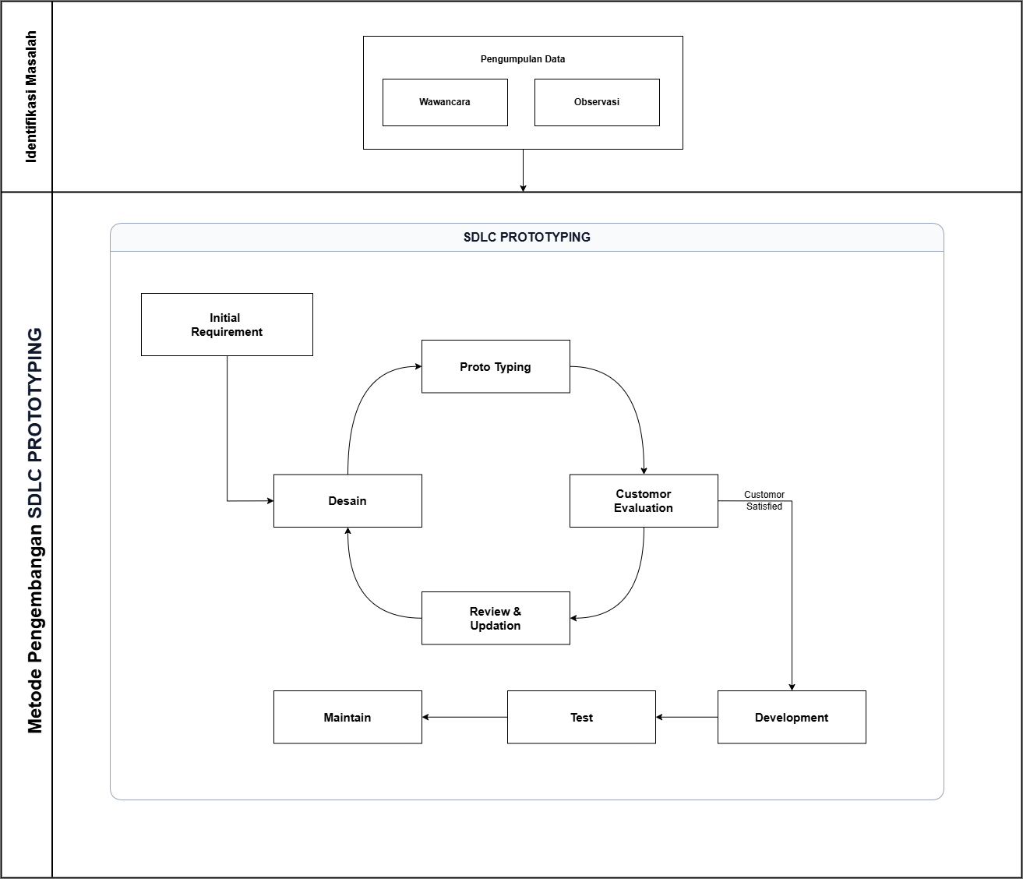

3.2.1 Identifikasi Masalah
Tahap identifikasi masalah bertujuan untuk mengumpulkan dan menganalisis data mengenai permasalahan yang terjadi pada pengelolaan magang di Program Studi D3 Teknik Informatika. Proses ini dilaksanakan melalui teknik wawancara dan observasi yang telah diuraikan pada subbab 3.1. Hasil identifikasi masalah kemudian menjadi masukan utama bagi tahap Initial Requirements dalam alur SDLC Prototype.

3.2.2 Pengembangan Sistem
Setelah data permasalahan dikumpulkan, tahap selanjutnya adalah pengembangan sistem. Pengembangan sistem dalam penelitian ini menerapkan metode SDLC Prototype. Melalui metode ini, sistem dibangun secara bertahap dimulai dari purwarupa fitur-fitur utama, kemudian berevolusi melalui siklus evaluasi pengguna dan revisi prototipe hingga membentuk sistem akhir yang utuh dan fungsional. Karena pengembangan sistem ini mengadopsi model Prototype, keterlibatan pengguna sangat penting dalam setiap siklusnya.

3.3 Tahapan SDLC Prototype
Berikut ini diuraikan secara terperinci setiap tahapan dalam model SDLC Prototype yang diterapkan pada pengembangan sistem SIDUL.

3.3.1 Initial Requirements (Analisis Kebutuhan)
Tahap Initial Requirements merupakan tahap pertama dalam siklus pengembangan sistem yang bertujuan untuk mengidentifikasi, menganalisis, dan mendokumentasikan seluruh kebutuhan sistem secara komprehensif. Tahap ini menerjemahkan hasil identifikasi masalah ke dalam spesifikasi teknis perangkat lunak yang mencakup kebutuhan fungsional, kebutuhan nonfungsional, dan identifikasi aktor sistem. Seluruh kebutuhan yang teridentifikasi pada tahap ini menjadi landasan yang menentukan arah perancangan dan pembangunan sistem SIDUL.

a. Kebutuhan Fungsional
Kebutuhan fungsional mendefinisikan seluruh fungsi dan layanan yang harus disediakan oleh sistem SIDUL untuk mendukung proses bisnis pengelolaan magang secara digital. Berikut adalah kebutuhan fungsional sistem yang berhasil diidentifikasi berdasarkan hasil wawancara dan observasi.

Tabel 3.2 Kebutuhan Fungsional Sistem SIDUL
No. | Aktor / Pengguna | Deskripsi Fungsi / Fitur Utama Sistem
1 | Semua Pengguna | Login & Autentikasi: Sistem harus menyediakan fungsi autentikasi (login/logout) dengan pembatasan hak akses sesuai peran (role-based access control/RBAC).
2 | Admin | Manajemen Pengguna: Sistem harus dapat melakukan manajemen akun pengguna dengan menambahkan atau menghapus akun operator dan dosen.
3 | Admin | Pengelolaan Konfigurasi: Sistem harus menyediakan fitur pengaturan konfigurasi sistem dan pengelolaan data master.
4 | Operator | Pengelolaan Periode Magang: Operator dapat membuka dan menutup periode pendaftaran magang.
5 | Operator | Plotting Dosen Pembimbing: Operator dapat menugaskan dosen pembimbing kepada mahasiswa peserta magang secara individu maupun berkelompok.
6 | Operator | Monitoring dan Pelaporan: Operator dapat memantau seluruh aktivitas magang mahasiswa dan mencetak laporan administrasi magang.
7 | Dosen | Rekomendasi Magang: Dosen wali dapat memberikan atau menolak rekomendasi pengajuan magang mahasiswa perwaliannya.
8 | Dosen | Review Logbook: Dosen pembimbing dapat memantau dan menilai logbook kegiatan harian mahasiswa bimbingannya.
9 | Dosen | Review Laporan Akhir: Dosen pembimbing dapat memberikan catatan dan menyetujui laporan akhir magang mahasiswa.
10 | Mahasiswa | Pendaftaran Magang: Mahasiswa dapat mengajukan permohonan magang secara daring melalui formulir elektronik beserta pengunggahan dokumen persyaratan.
11 | Mahasiswa | Pengisian Logbook Harian: Mahasiswa dapat mengisi dan mencetak logbook kegiatan harian selama periode magang berlangsung.
12 | Mahasiswa | Upload Laporan Akhir: Mahasiswa dapat mengunggah laporan akhir kegiatan magang dan mencetak laporan setelah mendapat persetujuan dosen pembimbing.
13 | Semua Pengguna | Generate PDF: Sistem harus mampu membangkitkan dokumen dalam format PDF, mencakup logbook, laporan akhir, dan surat keterangan magang.
14 | Semua Pengguna | Dashboard Monitoring: Sistem harus menyediakan dasbor monitoring terpadu yang menampilkan ringkasan informasi dan statistik yang relevan bagi setiap peran pengguna.

b. Kebutuhan Nonfungsional
Kebutuhan nonfungsional mendefinisikan atribut kualitas yang harus dipenuhi oleh sistem SIDUL di luar fungsionalitas inti. Kebutuhan ini berkaitan dengan aspek kemudahan penggunaan, efisiensi, keandalan, keamanan, dan kenyamanan visual sistem.

Tabel 3.3 Kebutuhan Nonfungsional Sistem SIDUL
No. | Parameter Kebutuhan | Deskripsi Kebutuhan Nonfungsional
1 | Kemudahan Penggunaan (Learnability) | Antarmuka sistem harus dirancang intuitif sehingga pengguna baru dapat memahami alur kerja utama (seperti input data) dalam waktu kurang dari 10 menit tanpa pelatihan khusus.
2 | Efisiensi Operasional (Efficiency) | Tata letak menu dan navigasi harus dirancang seminimal mungkin (maksimal 3 kali klik) untuk menyelesaikan satu proses transaksi utama guna mempercepat kerja pengguna.
3 | Akurasi & Pencegahan Eror (Error Prevention) | Sistem harus menyediakan pesan konfirmasi dan validasi input otomatis untuk mencegah kesalahan ketik (human error) oleh pengguna.
4 | Kenyamanan Visual (Aesthetics/UI) | Desain antarmuka wajib menerapkan prinsip konsistensi warna, ukuran font minimal 12pt agar mudah dibaca, serta tata letak elemen yang responsif pada berbagai ukuran layar.
5 | Keandalan Fungsi (Reliability) | Setiap fitur fungsional harus dapat merespons perintah pengguna secara konsisten dengan waktu muat halaman maksimal 3 detik pada kondisi jaringan normal.
6 | Keamanan Sistem (Security) | Sistem harus mengimplementasikan enkripsi kata sandi, perlindungan CSRF, validasi input di sisi server, serta mekanisme RBAC yang ketat untuk memastikan setiap pengguna hanya mengakses sumber daya sesuai perannya.

c. Identifikasi Aktor Sistem
Identifikasi aktor sistem bertujuan untuk mendefinisikan seluruh entitas pengguna yang berinteraksi dengan sistem SIDUL beserta hak akses dan peran fungsional masing-masing. Sistem SIDUL melibatkan empat aktor utama sebagaimana disajikan pada Tabel 3.4.

Tabel 3.4 Identifikasi Aktor Sistem SIDUL
No. | Aktor | Peran dalam Sistem
1 | Mahasiswa | Aktor utama yang menjalani seluruh proses magang: mengajukan pendaftaran magang, mengisi logbook kegiatan harian, mengunggah laporan akhir, dan mengunduh dokumen hasil magang dalam format PDF.
2 | Dosen Wali | Memberikan atau menolak rekomendasi pengajuan magang mahasiswa perwaliannya sebagai syarat awal pendaftaran magang.
3 | Dosen Pembimbing | Memantau perkembangan magang mahasiswa bimbingan, menilai logbook, memberikan catatan evaluasi, serta bertanggung jawab melakukan persetujuan laporan akhir.
4 | Operator / Akademik | Mengelola siklus administratif magang: membuka/menutup periode pendaftaran, menugaskan dosen pembimbing (plotting), memverifikasi pengajuan, dan mencetak laporan administrasi.
5 | Admin Sistem | Mengelola akun pengguna di tingkat tertinggi: membuat dan menghapus akun dosen maupun operator, serta mengatur konfigurasi sistem.

[Gambar 3.2 Use Case Diagram Sistem SIDUL]
Gambar 3.2 Use Case Diagram Sistem SIDUL

3.3.2 Design (Perancangan)
Tahap Design merupakan tahap kedua dalam model SDLC Prototype yang berfokus pada transformasi hasil analisis kebutuhan menjadi cetak biru (blueprint) arsitektur sistem yang bersifat teknis, terukur, dan terstandarisasi. Tahapan ini memastikan bahwa seluruh rancangan logika, data, dan visual memiliki keterikatan yang kuat (high cohesion) sehingga meminimalkan risiko kesalahan logika saat memasuki fase pembangunan prototipe. Perancangan mencakup pemodelan UML, perancangan basis data, serta desain antarmuka pengguna.

a. Pemodelan UML (Unified Modeling Language)
Pemodelan UML dilakukan untuk mendefinisikan secara tegas interaksi antar aktor dan alur proses bisnis sistem. Perancangan ini menjadi fondasi arsitektur keamanan middleware pada framework Laravel.

Use Case Diagram
Use Case Diagram dirancang untuk mendefinisikan batasan hak akses fungsional (authorization) yang dimiliki oleh masing-masing aktor pengguna sistem SIDUL. Pemodelan ini divisualisasikan pada Gambar 3.2.
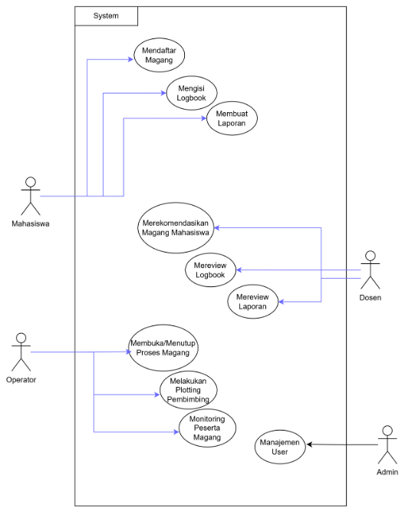
Gambar 3.2 Use Case Diagram Sistem SIDUL

Alur Proses Bisnis (Activity Diagram): Menyusun diagram alur aktivitas fungsional untuk memetakan urutan proses bisnis yang berjalan secara paralel di dalam sistem. Fokus pemanduan diarahkan pada siklus magang yang saling bergantung, seperti transisi alur pendaftaran mahasiswa, persetujuan digital oleh dosen wali, penugasan otomatis (plotting) oleh operator, hingga mekanisme validasi akhir berkas laporan magang.
- Login
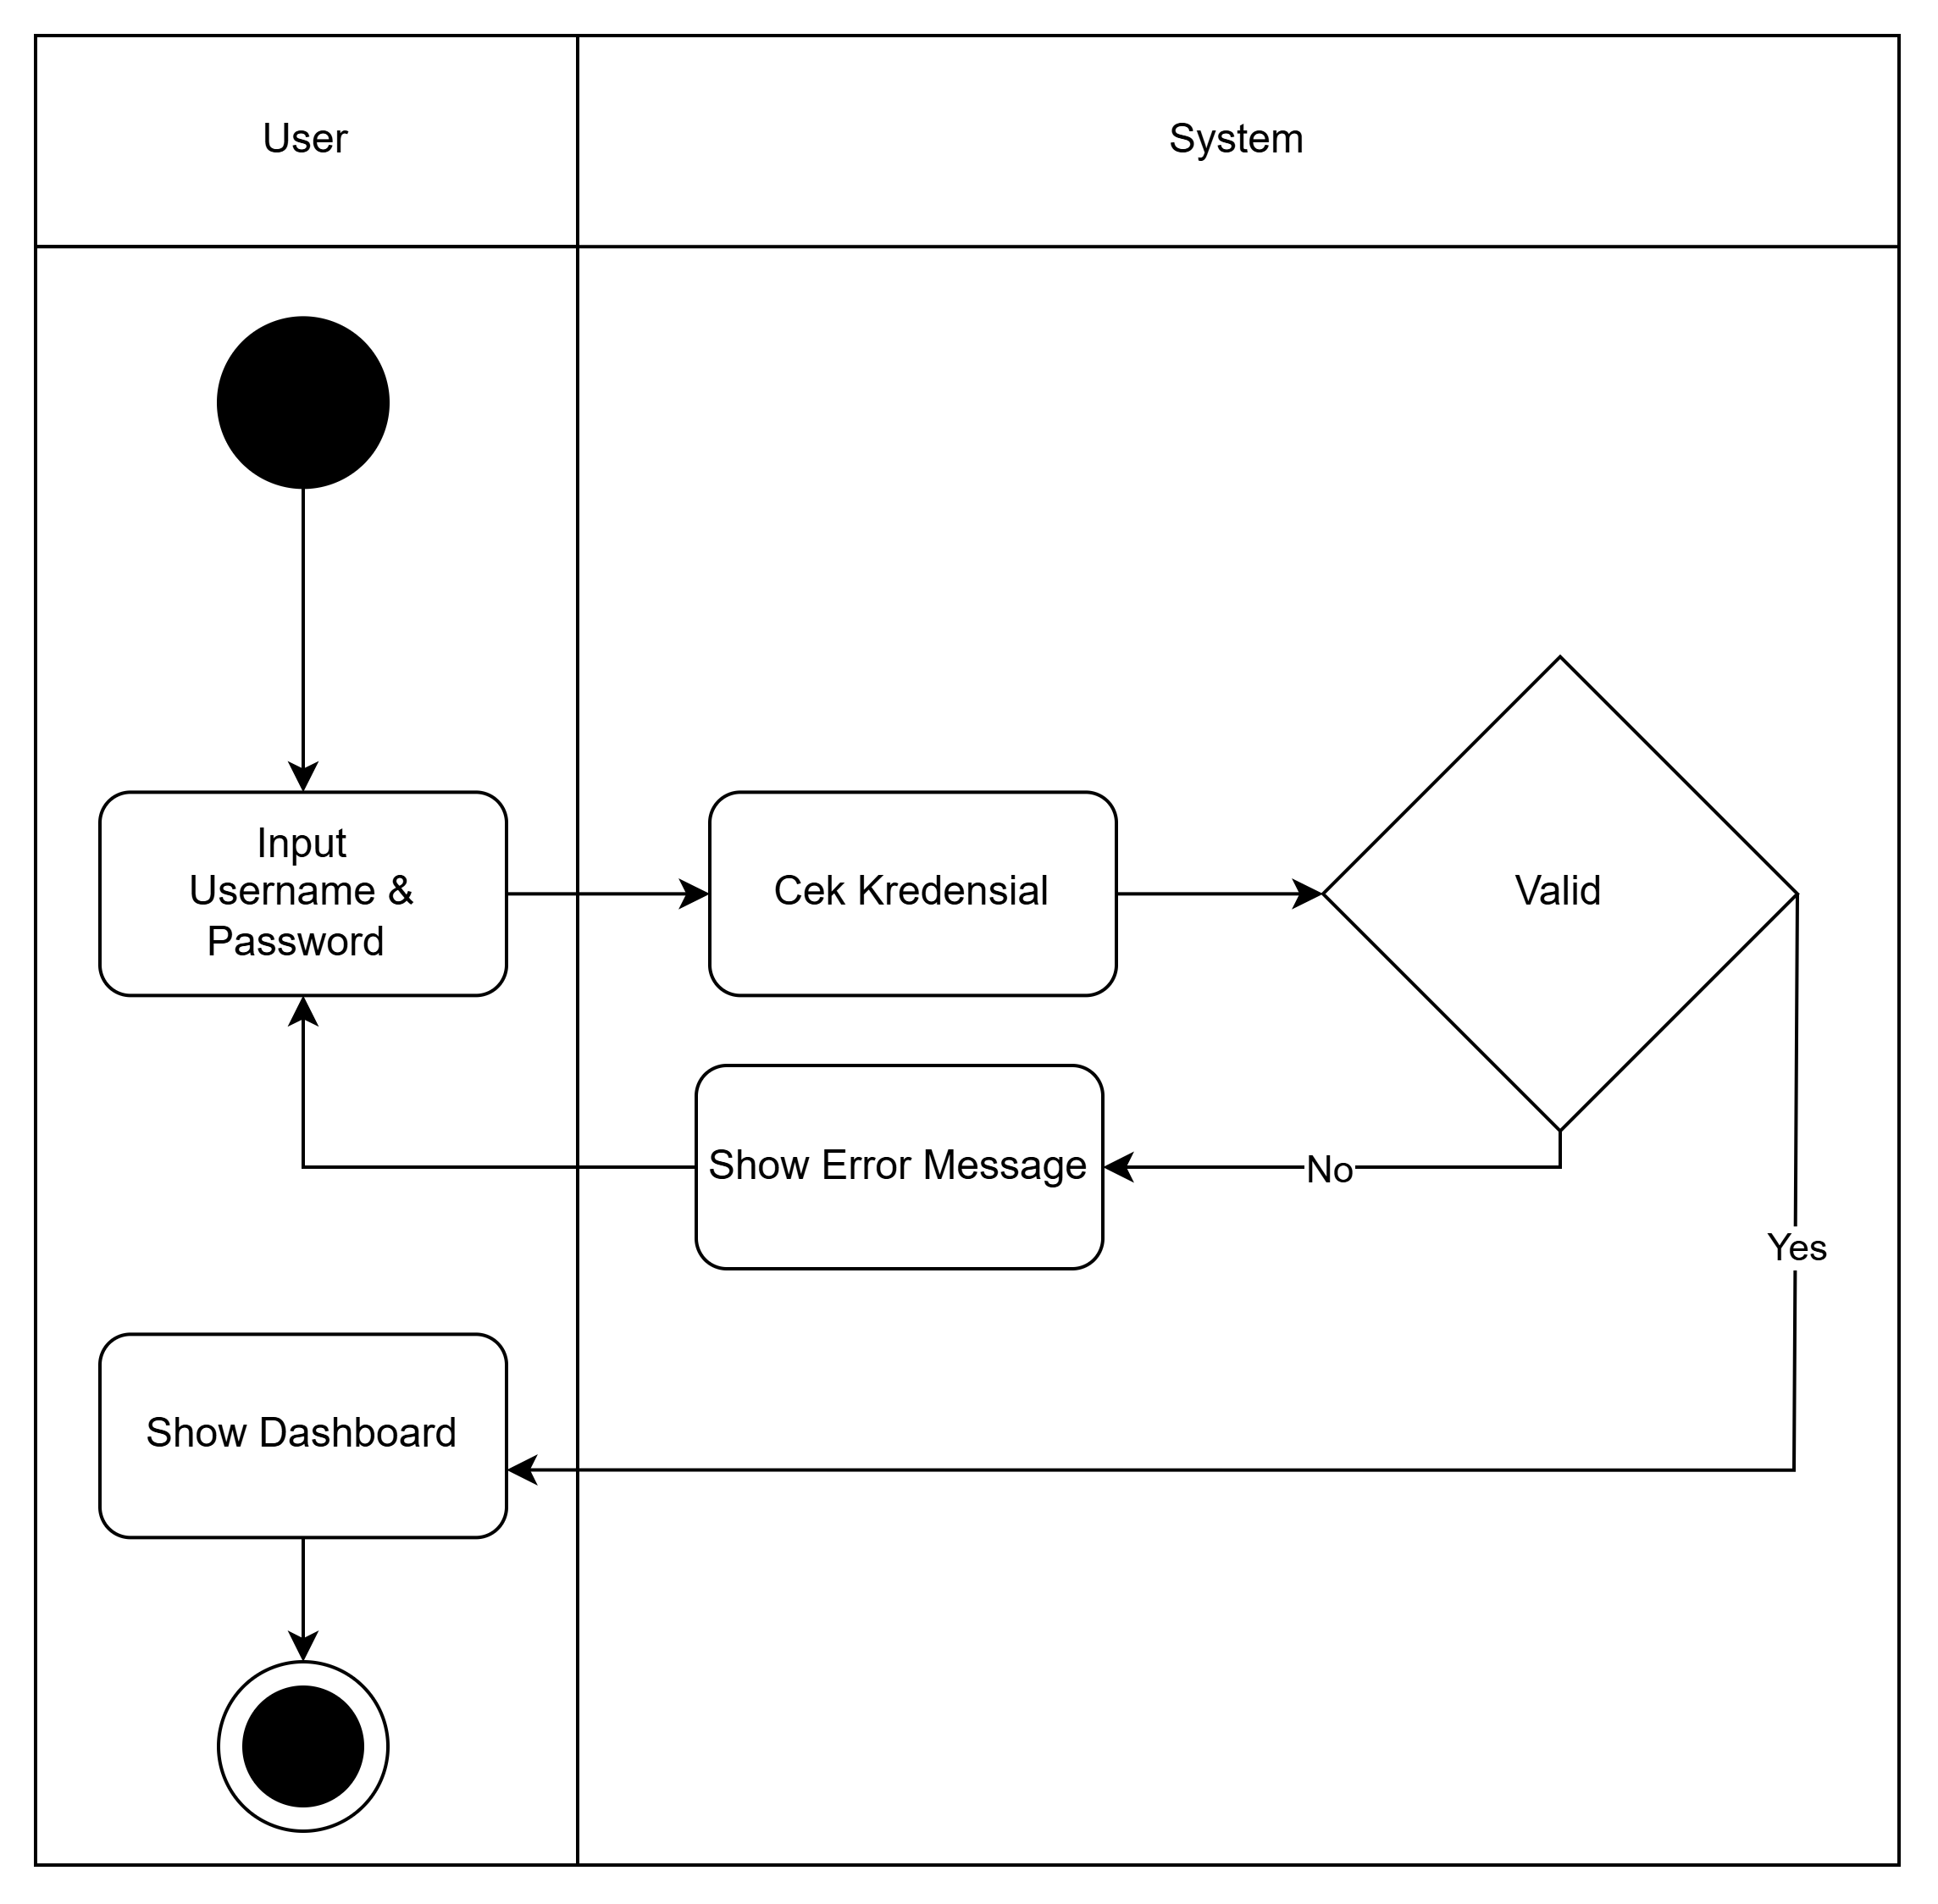
Diagram aktivitas ini menunjukkan alur proses login sistem. Proses dimulai oleh User (Mahasiswa, Dosen, Operator, Admin) menginputkan username dan password kemudian sistem memeriksa kredensial. Alur berakhir saat sistem mengembalikan laman dashboard kepada user dengan dasboard yang berbeda sesuai role user yang login.

- Mendaftar Magang
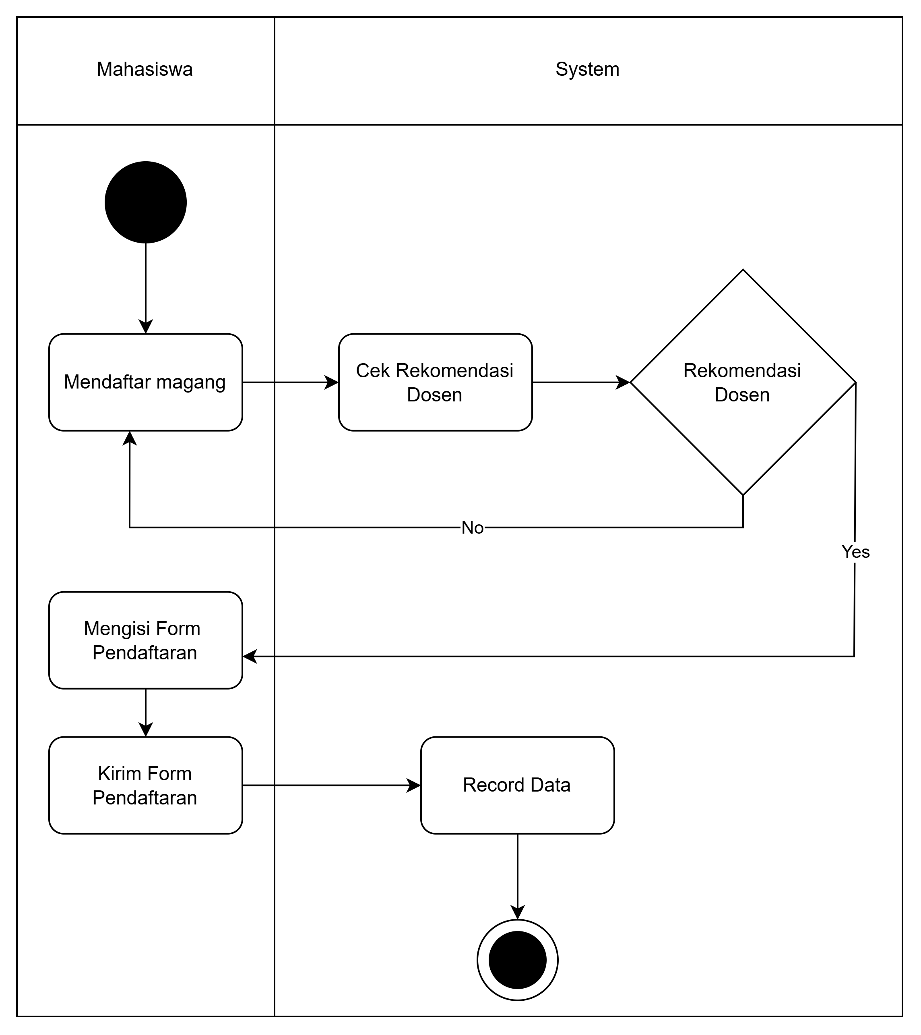
Diagram aktivitas ini menunjukkan alur proses Mahasiswa mendaftar magang. Proses dimulai saat mahasiswa mengakses fitur mendaftar pada dashboard mahasiswa. Sistem akan mengecek apakah mahasiswa tersebut sudah direkomendasikan untuk magang dosen wali masing-masing. Jika mahasiswa belum direkomendasikan, maka akan dikembalikan ke laman dashboard, jika mahasiswa telah direkomendasikan maka proses mendaftar dapat dilanjutkan dengan mengisi formulir. Alur berakhir saat mahasiswa telah melengkapi formulir dan submit formulir pendaftaran.

- Mengisi Logbook
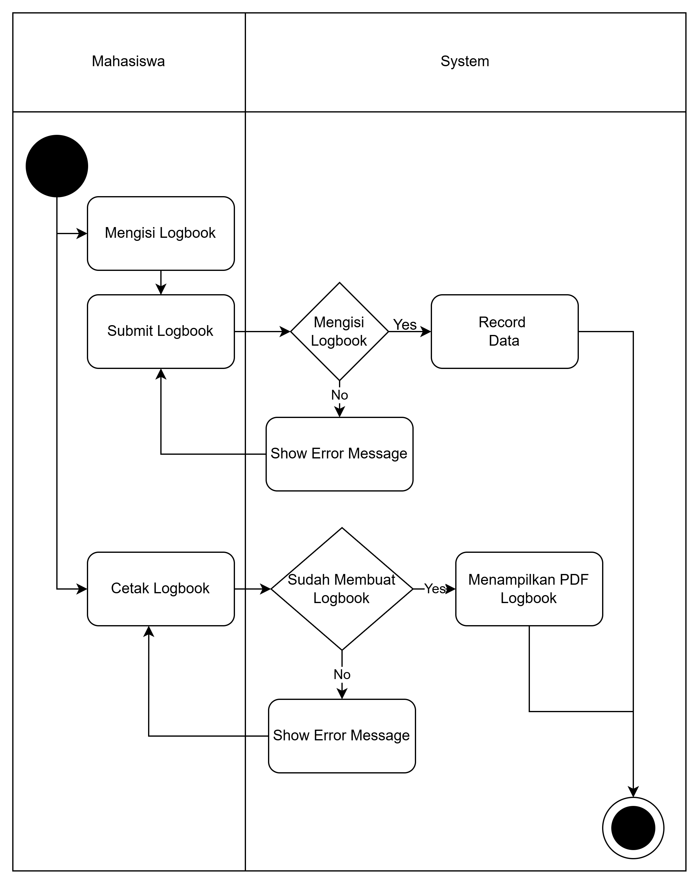
Diagram aktivitas ini menunjukkan alur proses pengisian logbook oleh mahasiswa. Dalam fitur logbook terdapat 2 aktivitas yang bisa dilakukan yaitu mengisi logbook dan cetak logbook. Pada fitur mengisi logbook, dimulai ketika mahasiswa mengakses fitur logbook kemudian dilanjut dengan pengisian logbook. Alur diakhiri ketika mahasiswa melakukan submit logbook, dan submit bisa dilakukan ketika logbook telah diisi, jika belum maka akan menampilkan error massage . Kemudian fitur cetak logbook, dimulai ketika mahasiswa mengakses tombol cetak logbook. Cetak logbook hanya bisa dilakukan ketika logbook sudah diisi, jika tidak akan menampilkan error massage. Alur diakhiri ketika sistem menampilkan file pdf draft logbook.

- Membuat Laporan
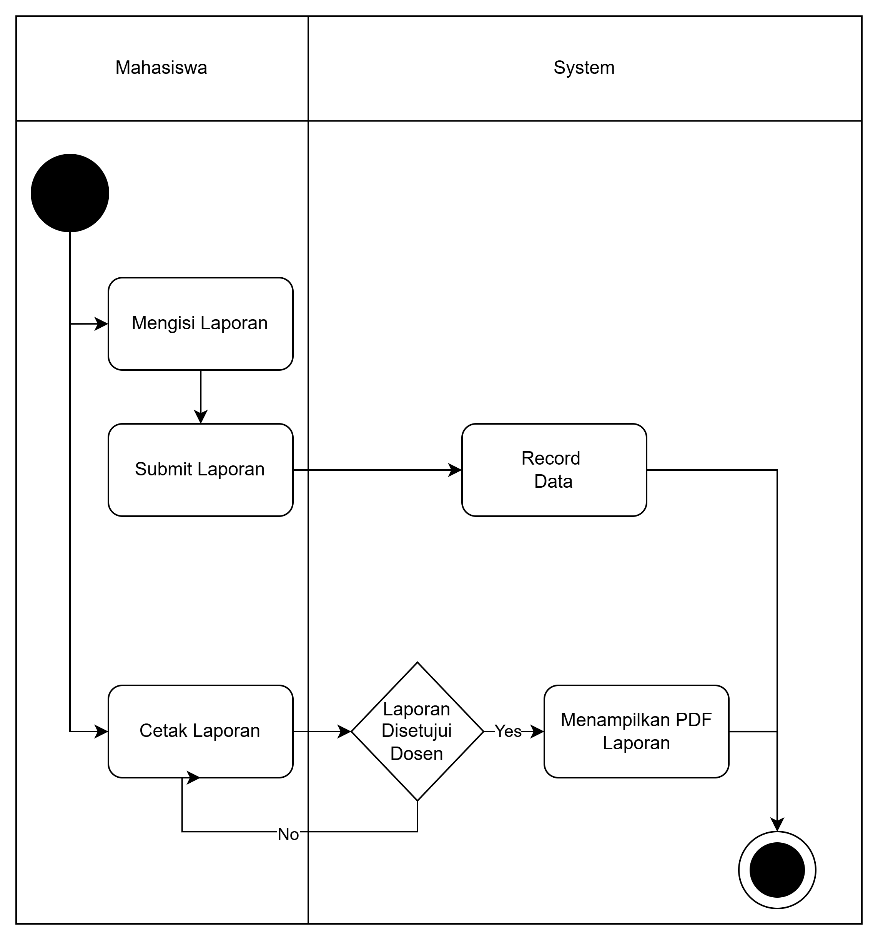
Diagram aktivitas ini menunjukkan alur proses pembuatan laporan. Proses dimulai ketika mahsiswa mengakses fitur laporan kemudian mengisiskan laporan dan diakhiri dengan submit laporan. Kemudian ada fitur cetak laporan, fitur ini hanya bisa diakses ketika laporan telah disetujui oleh dosen pembimbing.

- Merekomendasikan Magang Mahasiswa
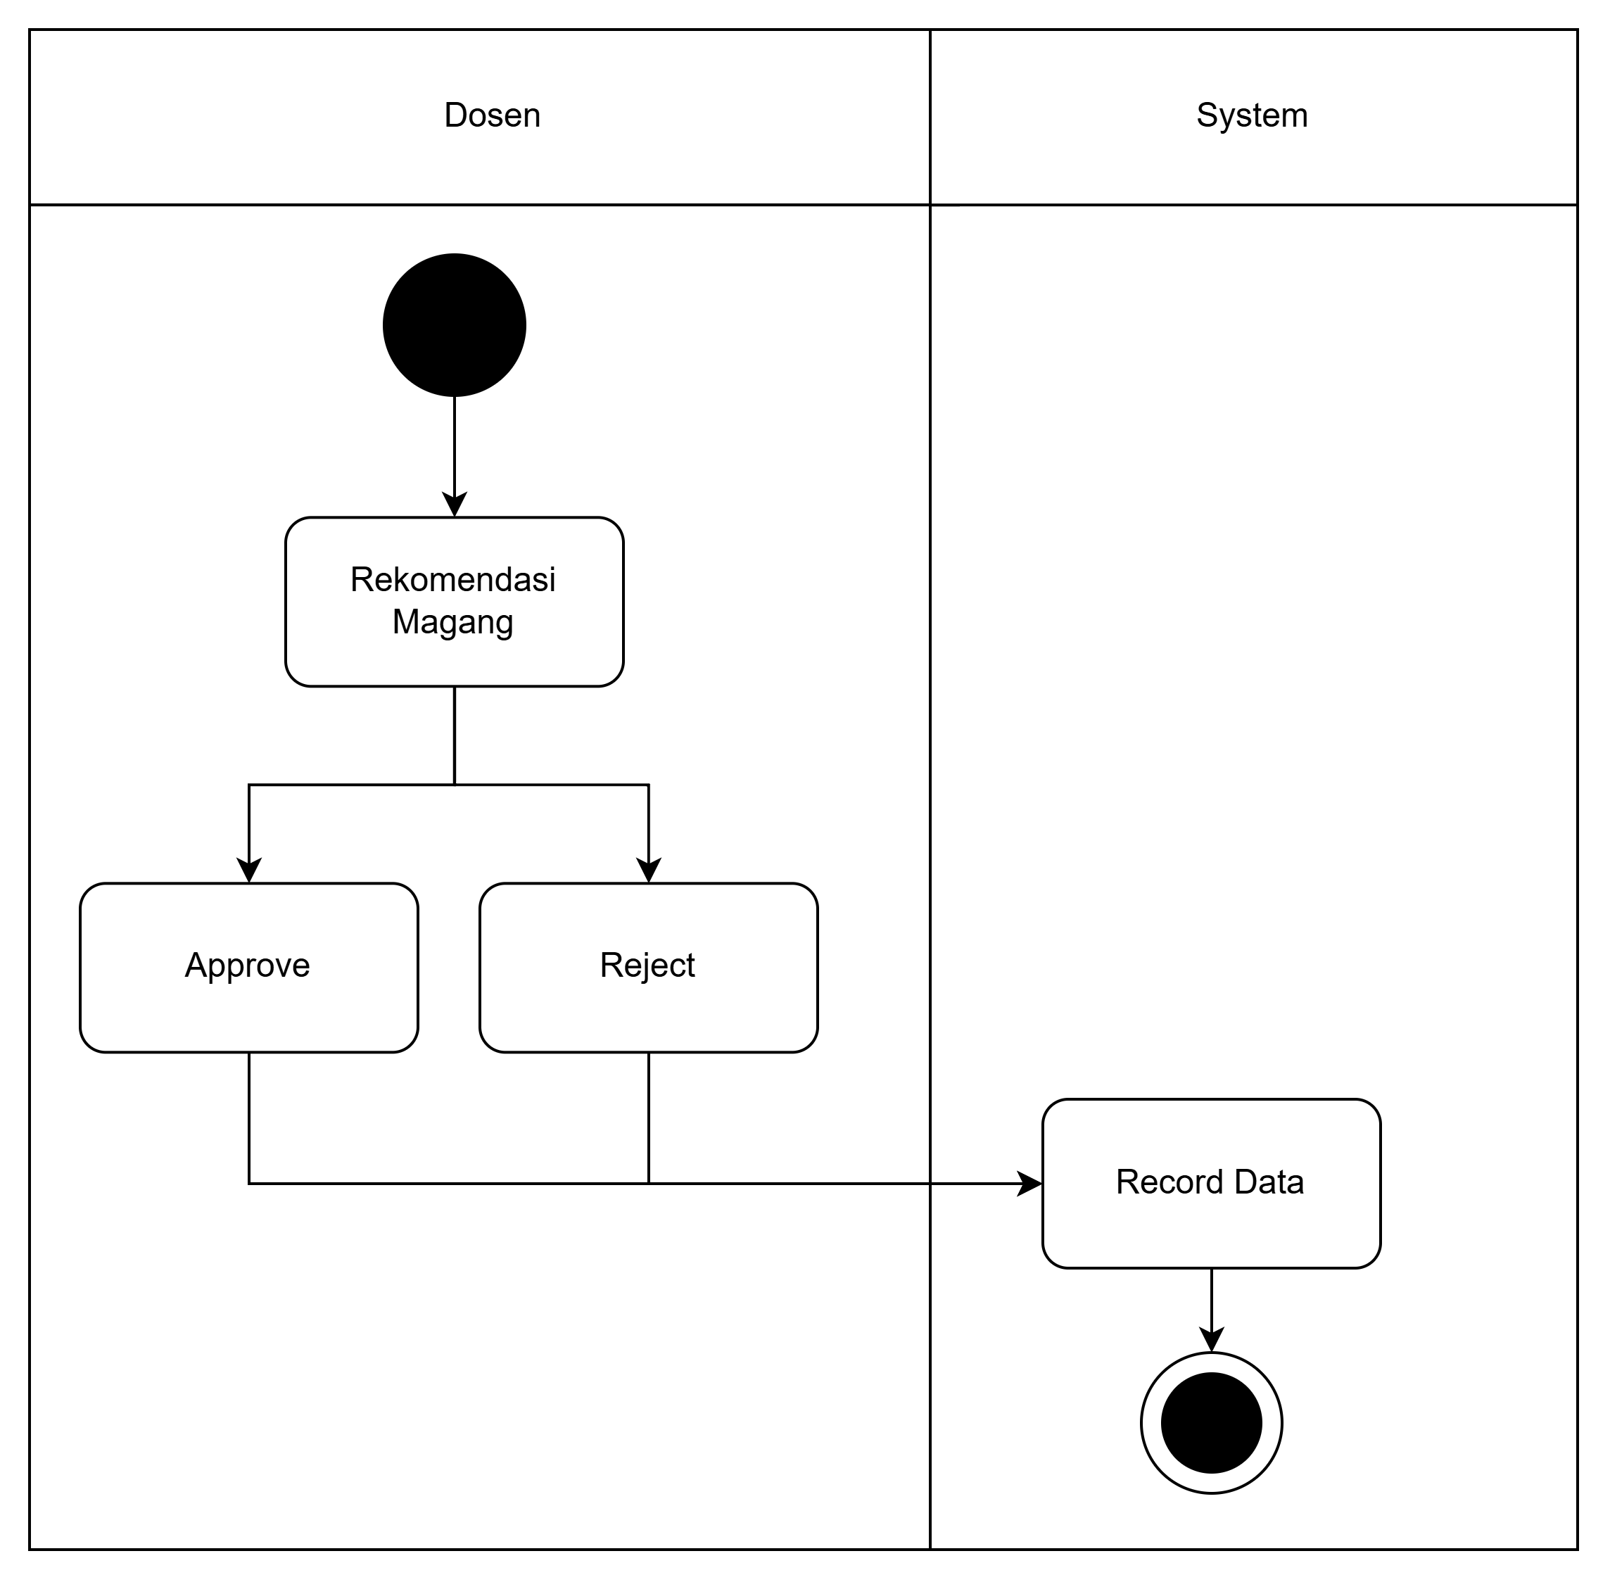
Diagram aktivitas ini menunjukkan alur proses rekomendasi magang untuk mahassiwa. Mahasiswa yang telah memenuhi persyaratan untuk magang, akan direkomendasikan oleh dosen. Proses dimulai dosen mengakses fitur rekomendasi mahasiswa kemudian sistem menampilkan list mahasiswa dengan wali dosen tersebut. Dosen kemudian dapat melakukan approve ataupun reject untuk mahaiswa pada list.

- Review Logbook
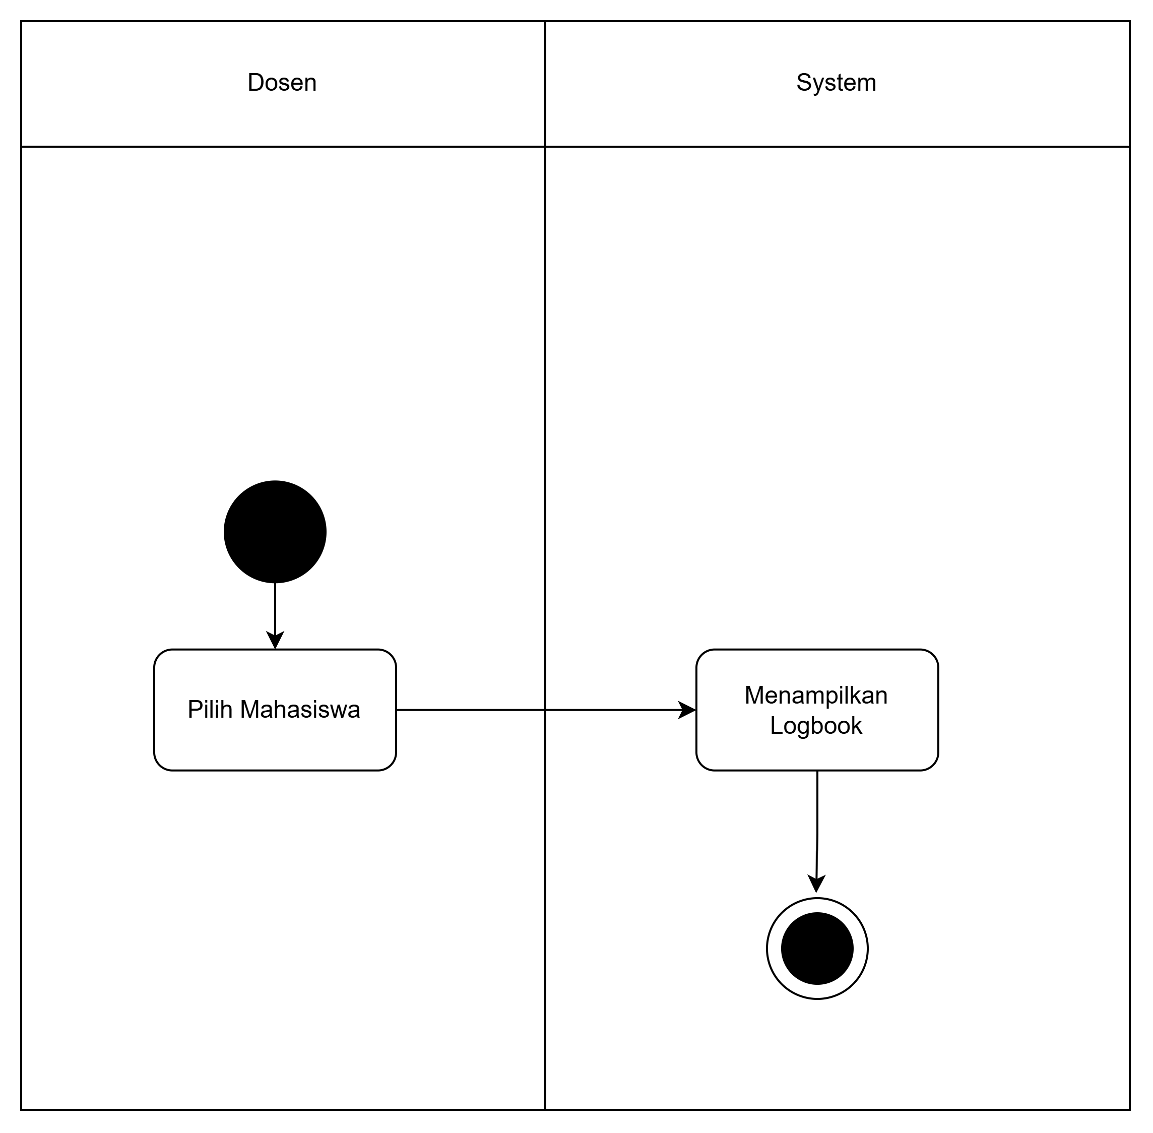
Diagram aktivitas ini menunjukkan alur review logbook oleh dosen. Proses dimulai ketika dosen mengakses fitur review logbook, kemudian akan menampilkan list mahasiswa dengan dosen pembimbing tersebut. Setelah itu dosen dapat memangtau logbook yang diisikan mahasiswa.

- Review Laporan
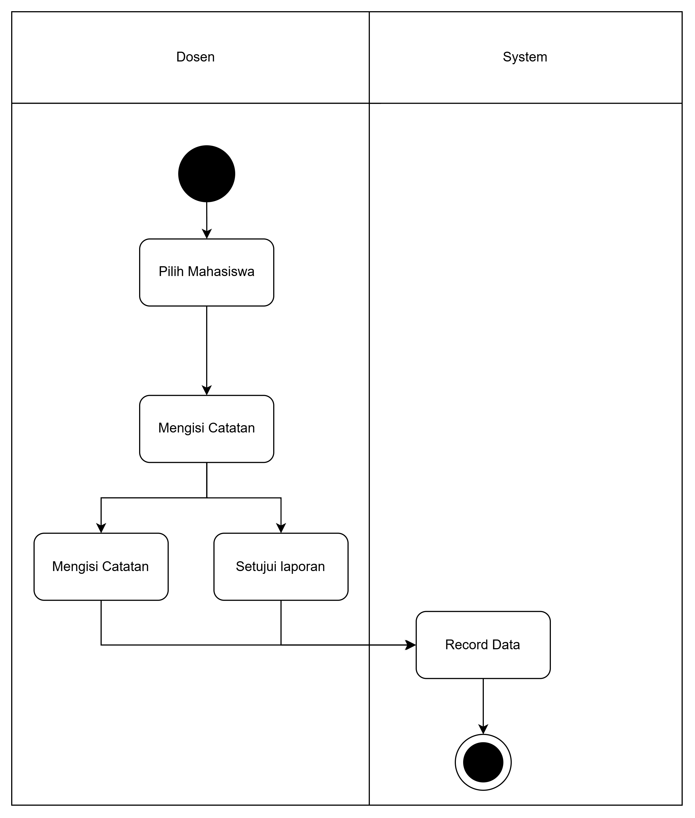
Diagram aktivitas ini menunjukkan alur review laporan oleh dosen. Proses dimulai ketika dosen mengakses fitur review laporan, kemudian akan menampilkan list mahasiswa dengan dosen pembimbing tersebut. Setelah itu dosen dapat memantau laporan yang diisikan mahasiswa. Dosen dapat mengisikan catatan untuk laporan atau ketika laporan telah lengkap, dosen dapat menyetujui laporan tersebut.

- Membuka/menutup Sesi Magang
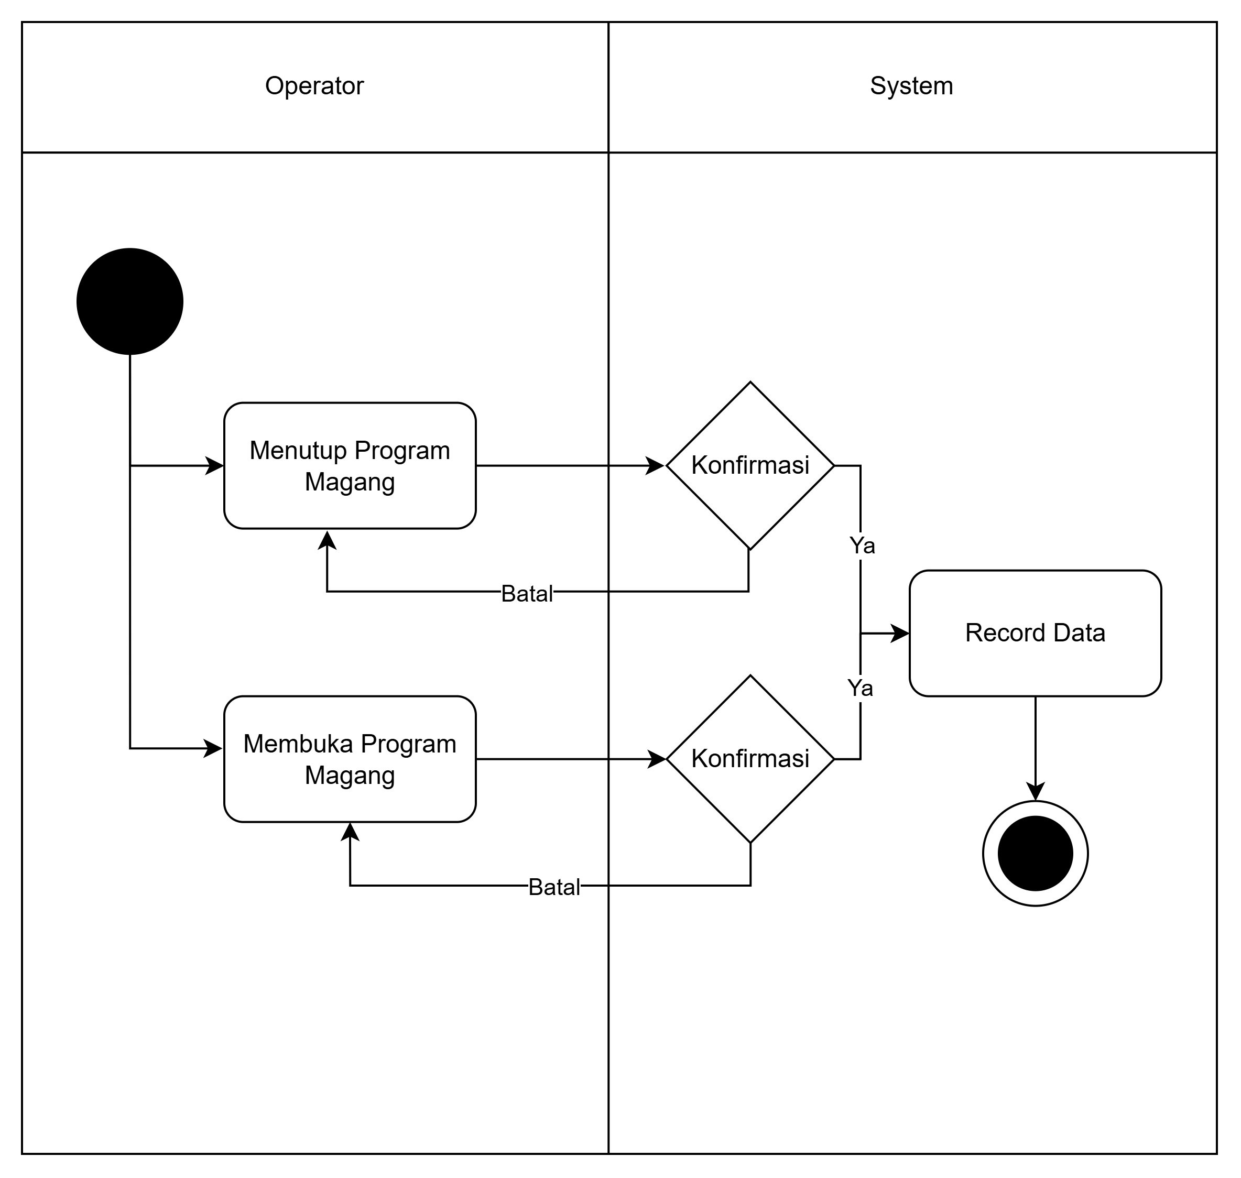
Diagram aktivitas ini menunjukkan alur fitur membuka/menutup sesi magang oleh operator. Pada dashboard operator, operator dapat membuka atau menutup sesi magang dengan mengakses tombol membuka/menutup magang, kemudian melakukan konfirmasi.

- Plotting Pembimbing
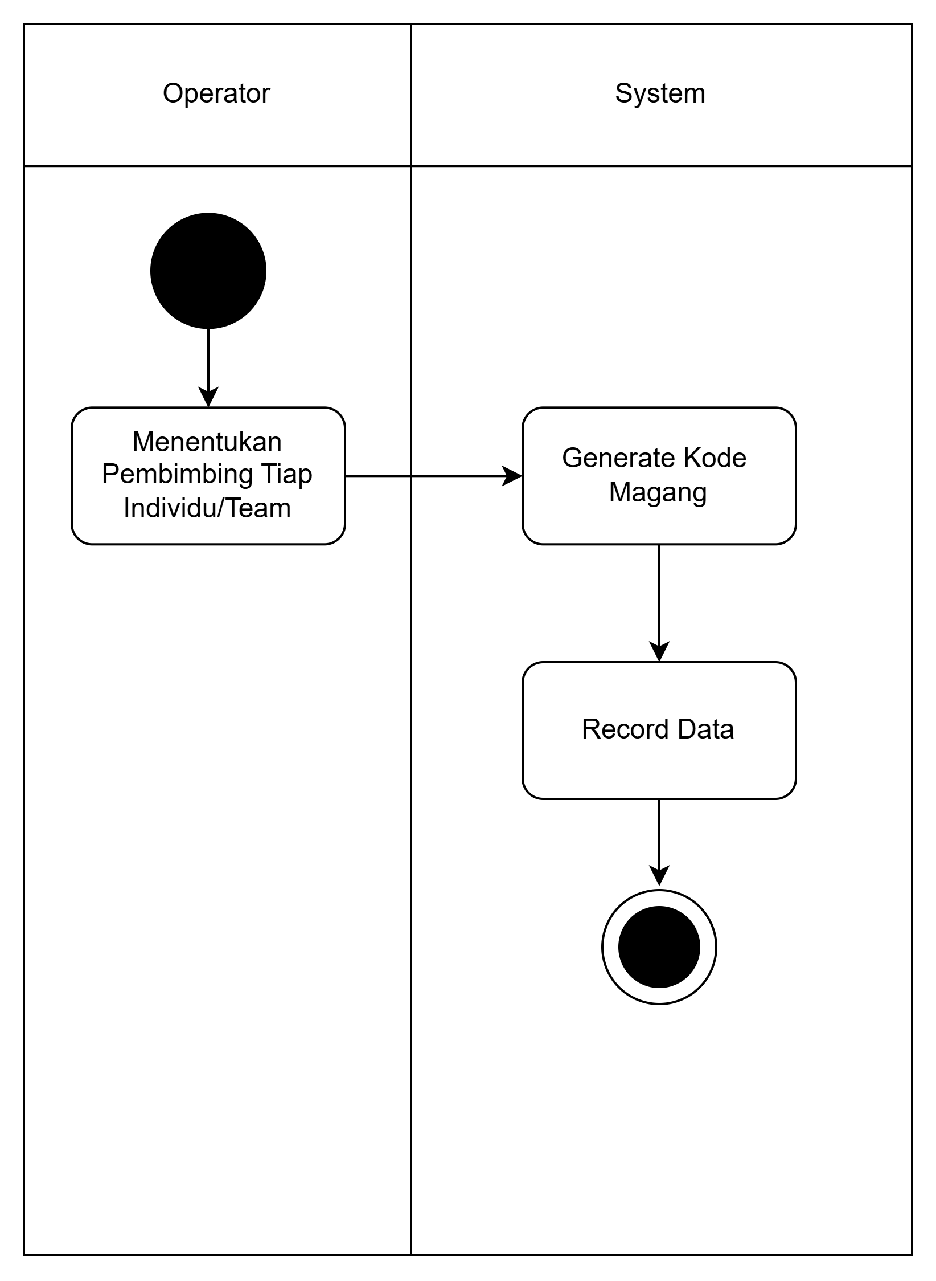
Diagram aktivitas ini menunjukkan alur plotting pembimbing oleh operator. Proses dimulai ketika operator mengakses fitur plotting pembimbing, kemudian akan menampilkan list mahasiswa. Setelah itu operator dapat menentukan dosen pembimbing untuk mahasiswa yang melakukan magang secara individu atau berkelompok. Mahasiswa yang melaksanakan magang secara berkelompok memiliki pembimbing dan kode magang yang sama.

- Monitoring Peserta
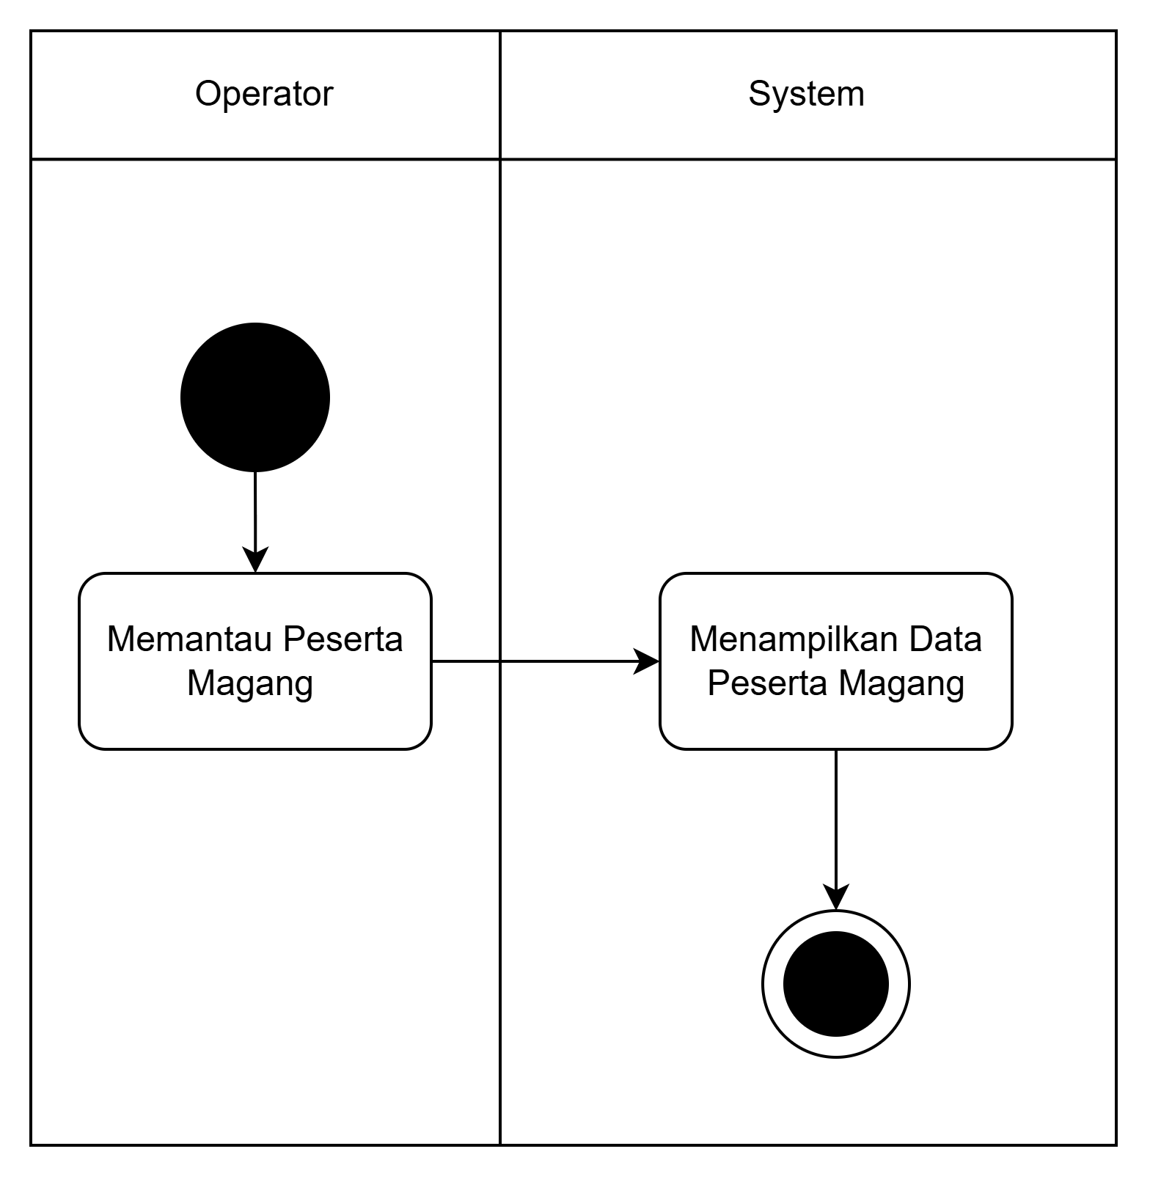
Diagram aktivitas ini menunjukkan alur monitoring magang oleh operator. Proses dimulai ketika operator mengakses fitur monitoring magang, kemudian akan menampilkan list mahasiswa.

- Manajemen User
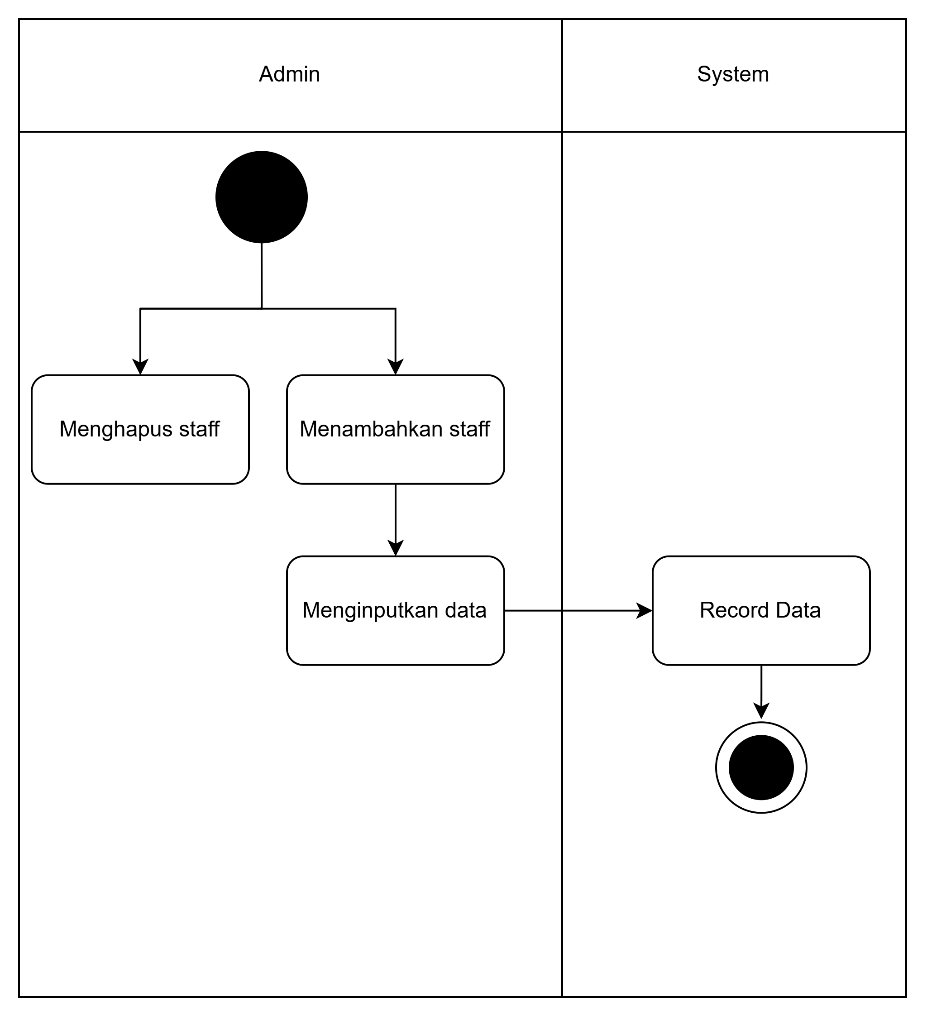
Diagram aktivitas ini menunjukkan alur manajemen user oleh admin. Proses dimulai ketika admin mengakses dashboard , sek jek bingung .

b. Perancangan Basis Data (Entity Relationship Diagram)
Perancangan basis data dilakukan menggunakan pendekatan Entity Relationship Diagram (ERD) untuk merancang arsitektur penyimpanan data secara logis dan fisik. Perancangan ini menitikberatkan pada penerapan kaidah normalisasi basis data minimal hingga tingkat Third Normal Form (3NF) guna menghindari dependensi transitif dan anomali data. Entitas utama sistem SIDUL mencakup tabel users, mahasiswas, dosens, magangs, peserta_magangs, logbooks, dan laporans. Setiap tabel dihubungkan melalui relasi kardinalitas dengan kunci utama (primary key) dan kunci tamu (foreign key) yang terstandarisasi.

[Gambar 3.4 Entity Relationship Diagram (ERD) Sistem SIDUL]
Gambar 3.4 Entity Relationship Diagram (ERD) Sistem SIDUL

c. Perancangan Antarmuka (Wireframe)
Tahap desain antarmuka dilakukan untuk merancang tampilan visual sistem sebelum dilakukan pengodean. Purwarupa tampilan antarmuka digital dibangun secara presisi menggunakan perangkat Figma. Pembuatan wireframe dilakukan untuk seluruh halaman kritis sistem, mulai dari dasbor interaktif masing-masing aktor, formulir pengajuan magang, tabel pelacakan berkas, hingga komponen pengisian logbook harian.

[Gambar 3.5 Wireframe Antarmuka Sistem SIDUL]
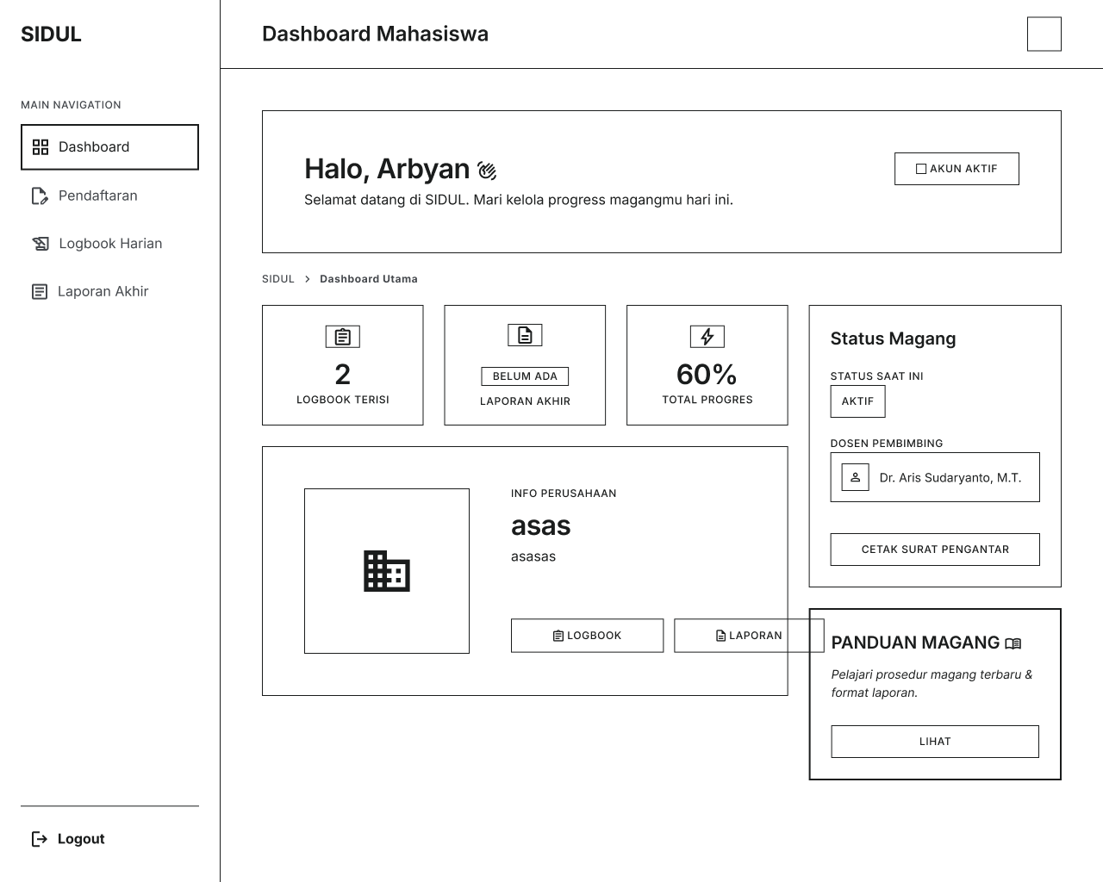
Gambar 3.5 Wireframe Antarmuka Sistem SIDUL
Link Figma :https://www.figma.com/design/LJFCJcmL4QNkvkOFDv4kep/Wireframe-SIDUL-?node-id=52-1380&t=g3S8k7clGyCrOKnO-1

3.3.3 Prototype Development (Pembangunan Prototipe)
Tahap Prototype Development merupakan tahap ketiga dalam model SDLC Prototype, yaitu proses merealisasikan hasil desain ke dalam bentuk purwarupa sistem yang dapat dioperasikan secara nyata. Prototipe yang dibangun pada fase ini difokuskan pada tampilan high fidelity modul-modul utama untuk memberikan gambaran nyata kepada pengguna mengenai operasional sistem, sehingga pengguna dapat memberikan umpan balik yang konkret dan terukur.
Pembangunan prototipe dilakukan menggunakan Laravel sebagai fondasi backend dengan pola arsitektur MVC (Model-View-Controller), Tailwind CSS dan DaisyUI sebagai framework antarmuka frontend, serta MySQL sebagai sistem manajemen basis data relasional. Proses kompilasi dan bundling aset frontend dikelola menggunakan Vite yang menawarkan kecepatan Hot Module Replacement (HMR) untuk mempercepat siklus pengembangan antarmuka. Prototipe dikembangkan secara bertahap dimulai dari halaman-halaman inti, antara lain:
- Halaman Login Multi-Role: Mekanisme autentikasi yang secara otomatis mengarahkan pengguna ke dashboard sesuai perannya (mahasiswa, dosen, operator, admin).
- Dashboard per Peran: Tampilan ringkasan informasi dan navigasi menu yang unik untuk setiap peran pengguna.
- Halaman Pengajuan Magang: Formulir pendaftaran magang beserta fitur pengunggahan dokumen persyaratan.
- Halaman Logbook: Antarmuka pengisian logbook kegiatan harian dengan validasi kelengkapan data.
- Halaman Monitoring: Dashboard monitoring yang menampilkan data perkembangan magang dalam format tabel dan grafik.
Sistem autentikasi memanfaatkan mekanisme bawaan Laravel dengan penambahan logika Role-Based Access Control (RBAC) yang diimplementasikan melalui middleware. Pembangkitan dokumen PDF diimplementasikan menggunakan paket Barryvdh DomPDF yang terintegrasi dengan ekosistem Laravel.

[Gambar 3.6 Tampilan Prototipe Antarmuka Sistem SIDUL]
Gambar 3.6 Tampilan Prototipe Antarmuka Sistem SIDUL

3.3.4 User Evaluation (Evaluasi Pengguna)
Tahap User Evaluation merupakan salah satu fase paling krusial dalam model Prototype karena pada fase inilah pengguna dilibatkan secara langsung untuk menilai kesesuaian prototipe yang telah dibangun dengan kebutuhan dan ekspektasi mereka. Tahap evaluasi pengguna dilakukan dengan mendemonstrasikan dan menguji coba purwarupa awal secara langsung kepada perwakilan seluruh aktor sistem, yaitu mahasiswa, dosen wali, dosen pembimbing, operator, dan administrator.
Proses evaluasi dilakukan dalam sesi pengujian terpandu di mana setiap peserta diminta untuk menjalankan serangkaian tugas yang mencerminkan alur penggunaan sistem sesungguhnya. Tujuannya adalah untuk mendapatkan umpan balik (feedback) objektif mengenai fungsionalitas dan kenyamanan penggunaan sistem. Catatan serta poin umpan balik dari pengguna dirangkum pada Tabel 3.5.

Tabel 3.5 Hasil Evaluasi Pengguna Prototipe SIDUL
No. | Komponen / Fitur | Kesesuaian | Catatan Umpan Balik
1 | Pengisian Laporan | Belum sesuai | Laporan dapat dicetak meskipun belum disetujui dosen pembimbing
2 | Alur Login Multi-Role | Sesuai | Pengarahan dashboard sesuai peran berjalan dengan baik
3 | Pengisian Logbook | Sesuai | Antarmuka pengisian logbook mudah dipahami
4 | Plotting Dosen Pembimbing | Sesuai | Fitur penugasan dosen berjalan sesuai alur yang diharapkan
5 | Generate PDF | Sesuai | Dokumen PDF yang dihasilkan sudah sesuai format

[Gambar 3.7 Dokumentasi Sesi Evaluasi Pengguna Prototipe SIDUL]
Gambar 3.7 Dokumentasi Sesi Evaluasi Pengguna Prototipe SIDUL

3.3.5 Review and Revision (Tinjauan dan Revisi Prototipe)
Tahap Review and Revision merupakan fase iteratif dalam model Prototype di mana seluruh umpan balik yang diperoleh dari proses evaluasi pengguna dikaji secara kritis untuk kemudian ditindaklanjuti melalui revisi prototipe. Sesuai dengan prinsip iteratif pada model Prototype, apabila hasil evaluasi pengguna menunjukkan adanya ketidaksesuaian atau kebutuhan tambahan baru, sistem akan ditinjau kembali dan dilakukan perbaikan desain hingga aspek fungsionalitasnya benar-benar matang.
Revisi prototipe dilakukan secara terstruktur berdasarkan daftar poin umpan balik yang telah diprioritaskan. Perubahan yang bersifat kritis ditangani terlebih dahulu sebelum perubahan yang bersifat estetis. Daftar poin revisi dan tindak lanjut perbaikan dijabarkan pada Tabel 3.6. Iterasi antara tahap Prototype Development, User Evaluation, dan Review and Revision ini terus berlangsung hingga prototipe dinyatakan memadai dan disetujui oleh pengguna, yang kemudian menjadi blueprint resmi bagi tahap System Development.

Tabel 3.6 Daftar Revisi Prototipe Sistem SIDUL
No. | Komponen / Fitur | Masalah yang Ditemukan | Solusi / Tindak Lanjut
1 | Fitur Pengisian Laporan | Laporan dapat dicetak ketika dosen belum menyetuju | Menambahkan validasi status persetujuan dosen sebelum fitur cetak laporan dapat diakses
2 | Border Radius | Tampilan antarmuka kurang proporsional dengan nilai border radius sebelumnya (5px) | Menyesuaikan nilai border radius menjadi 15px untuk meningkatkan estetika dan konsistensi tampilan
3 | Responsive | Tampilan belum optimal pada beberapa ukuran layar (mobile dan tablet) | Menambahkan dan mengoptimalkan responsive design menggunakan media query dan utility class Tailwind CSS

[Gambar 3.8 Dokumentasi Hasil Review and Revision Prototipe SIDUL]
Gambar 3.8 Dokumentasi Hasil Review and Revision Prototipe SIDUL

3.3.6 System Development (Pembangunan Sistem)
Tahap System Development merupakan fase pembangunan sistem secara menyeluruh dan lengkap berdasarkan prototipe yang telah divalidasi dan disetujui oleh pengguna. Pada tahap ini, seluruh fitur yang telah dirancang dikembangkan secara komprehensif dengan memperhatikan standar kualitas kode dan performa aplikasi. Tahap ini merupakan proses melakukan pengodean (coding) untuk membangun arsitektur sistem berdasarkan purwarupa yang telah disetujui sebelumnya, dengan fokus pada penulisan kode program, migrasi basis data, serta pengintegrasian seluruh modul fungsional.
Pembangunan sistem menggunakan bahasa pemrograman PHP dengan framework Laravel. Sistem routing didefinisikan secara terstruktur menggunakan Laravel Route Groups untuk mengelompokkan rute berdasarkan peran pengguna. Eloquent ORM digunakan secara konsisten untuk seluruh operasi basis data MySQL. Implementasi Role-Based Access Control (RBAC) dilakukan melalui middleware Laravel untuk memastikan setiap pengguna hanya dapat mengakses sumber daya yang sesuai dengan perannya.
Untuk membuktikan proses rekayasa perangkat lunak berjalan sesuai standar, aktivitas teknis pada tahap pengembangan dibagi menjadi 3 (tiga) pilar pengerjaan utama:
a. Logika backend Pembangunan sistem belakang layar (backend) bertugas untuk menangani seluruh logika bisnis aplikasi. Lapisan ini dibangun menggunakan bahasa pemrograman PHP yang ditopang oleh kerangka kerja (framework) Laravel. Fokus pengerjaan pada tahap ini meliputi:
- Pengaturan Routing: Mendefinisikan jalur alamat URL sistem agar mengarah ke fungsi pengendali (controller) yang tepat.
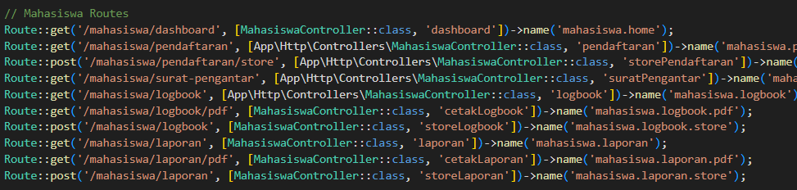
- Pembuatan Controller: Menuliskan naskah program untuk memproses masuknya data (seperti validasi input pendaftaran magang) serta mengatur aliran data ke basis data.
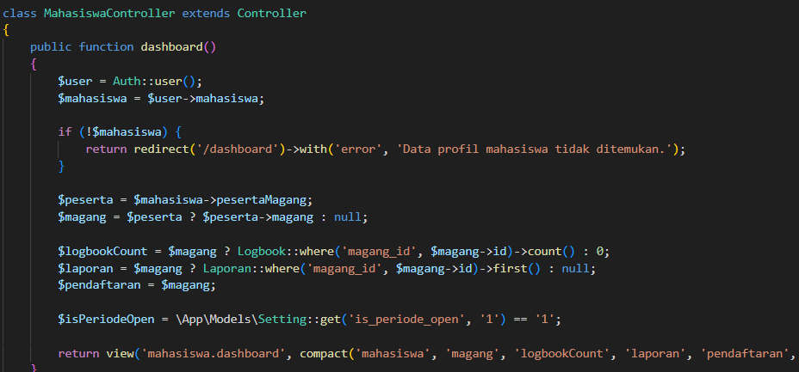
- Implementasi Middleware: Mengamankan setiap rute halaman berdasarkan autentikasi dan level akses (role-based access control), sehingga aktor seperti Mahasiswa tidak dapat mengakses area kerja milik Operator Akademik. Potongan kode atau struktur backend sistem ini dibuktikan pada Gambar 3.9.
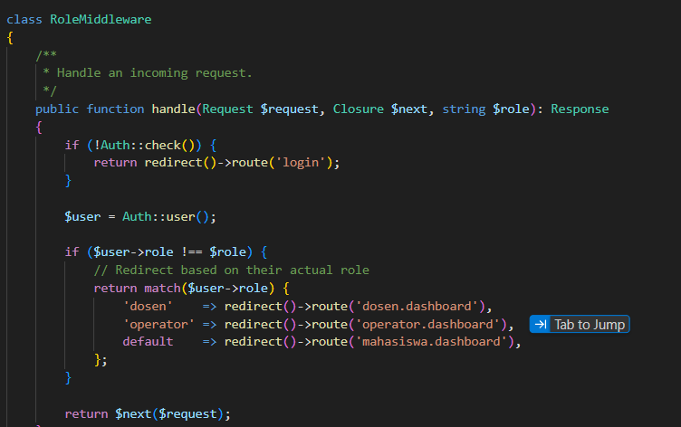
b. Struktur database Untuk menghindari proses pembuatan basis data yang manual dan rentan kesalahan, implementasi struktur penyimpanan data dilakukan sepenuhnya dari dalam ekosistem Laravel.
- Pembuatan File Migration: Menerjemahkan diagram ERD dari tahap desain menjadi baris kode perintah migrasi (migration classes). Kode ini berisi skema pendefinisian tabel, tipe data kolom, panjang karakter, nilai bawaan (default), serta penetapan foreign key.
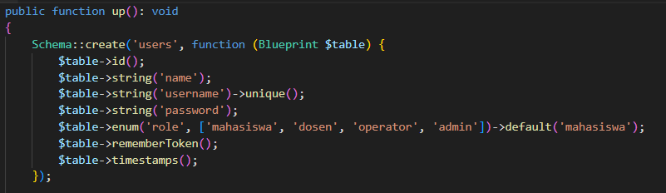
- Penerapan Eloquent ORM: Membuat kelas Model yang merepresentasikan setiap tabel di basis data, sehingga manipulasi data relasional (Create, Read, Update, Delete) dapat dilakukan secara dinamis dan aman dari serangan SQL Injection. Bukti fisik penerapan migrasi basis data ini ditunjukkan pada Gambar 3.10.
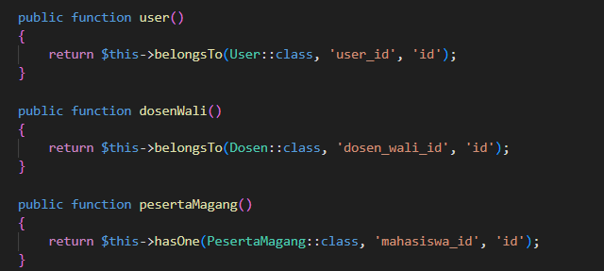

Pada sisi frontend, Vite dikonfigurasi untuk mengelola proses kompilasi dan bundling aset JavaScript dan CSS secara efisien, menghasilkan berkas statis yang ringkas untuk mempercepat waktu respons aplikasi. Seluruh komponen antarmuka dibangun menggunakan kombinasi Tailwind CSS dan DaisyUI, memastikan tampilan yang responsif dan konsisten di berbagai ukuran layar. Fitur pembangkitan dokumen PDF diimplementasikan menggunakan paket Barryvdh DomPDF yang terintegrasi dengan Laravel.

[Gambar 3.9 Implementasi Kode Program Sistem SIDUL]
Gambar 3.9 Implementasi Kode Program Sistem SIDUL

3.3.7 Testing (Pengujian)

Pengujian sistem merupakan tahap yang dilakukan untuk memastikan bahwa sistem yang dibangun telah berjalan sesuai dengan kebutuhan dan fungsi yang telah dirancang. Metode pengujian yang digunakan dalam penelitian ini adalah Black Box Testing, yaitu metode pengujian yang berfokus pada pengujian fungsi sistem tanpa melihat struktur kode program.

Pengujian dilakukan dengan memberikan berbagai variasi input pada sistem dan kemudian mengamati output yang dihasilkan. Hasil pengujian akan dibandingkan dengan hasil yang diharapkan untuk mengetahui apakah sistem telah berjalan dengan benar.

Adapun skenario pengujian yang akan dilakukan pada sistem ditunjukkan pada tabel berikut.

Tabel 3.X Rencana Pengujian Login Multi-Role
ID Test Case | Skenario Pengujian | Data Uji | Hasil yang Diharapkan | Status | Prioritas | Keterangan
TC-LOGIN-01 | Login mahasiswa dengan data valid | Email & password benar | Sistem menampilkan dashboard mahasiswa | Direncanakan | High | Pengujian fungsi utama login
TC-LOGIN-02 | Login dosen dengan data valid | Email & password benar | Sistem menampilkan dashboard dosen | Direncanakan | High | Pengujian multi-role
TC-LOGIN-03 | Login operator dengan data valid | Email & password benar | Sistem menampilkan dashboard operator | Direncanakan | High | Pengujian multi-role
TC-LOGIN-04 | Login dengan password salah | Password tidak sesuai | Sistem menampilkan pesan error login | Direncanakan | High | Validasi keamanan
TC-LOGIN-05 | Login dengan field kosong | Email/password kosong | Sistem menampilkan validasi wajib isi | Direncanakan | Medium | Validasi input

Tabel 3.X Rencana Pengujian Pengajuan Magang
ID Test Case | Skenario Pengujian | Data Uji | Hasil yang Diharapkan | Status | Prioritas | Keterangan
TC-MAGANG-01 | Mahasiswa mengisi form dengan data valid | Data lengkap | Pengajuan berhasil disimpan | Direncanakan | High | Fungsi utama sistem
TC-MAGANG-02 | Upload file PDF valid | File PDF < 2MB | File berhasil diupload | Direncanakan | High | Validasi file
TC-MAGANG-03 | Upload file selain PDF | File JPG/DOCX | Sistem menolak file | Direncanakan | High | Validasi tipe file
TC-MAGANG-04 | Form perusahaan kosong | Nama perusahaan kosong | Sistem menampilkan error | Direncanakan | Medium | Validasi field wajib
TC-MAGANG-05 | Submit data duplikat | Data sudah ada | Sistem menolak pengajuan | Direncanakan | High | Integritas data
TC-MAGANG-06 | NIM tidak valid | Format salah | Sistem menampilkan error | Direncanakan | Medium | Validasi format

Tabel 3.X Rencana Pengujian Hak Akses (RBAC)
ID Test Case | Skenario Pengujian | Data Uji | Hasil yang Diharapkan | Status | Prioritas | Keterangan
TC-RBAC-01 | Mahasiswa akses halaman admin | URL admin | Sistem menolak akses | Direncanakan | High | Keamanan sistem
TC-RBAC-02 | Dosen akses halaman operator | URL operator | Sistem menampilkan forbidden | Direncanakan | High | Otorisasi
TC-RBAC-03 | Admin akses seluruh fitur | Login admin | Semua menu dapat diakses | Direncanakan | High | Verifikasi role
TC-RBAC-04 | User belum login akses dashboard | URL dashboard | Redirect ke login | Direncanakan | High | Autentikasi

Tabel 3.X Rencana Pengujian Logbook
ID Test Case | Skenario Pengujian | Data Uji | Hasil yang Diharapkan | Status | Prioritas | Keterangan
TC-LOG-01 | Mengisi logbook valid | Data lengkap | Logbook tersimpan | Direncanakan | High | Fungsi utama
TC-LOG-02 | Tanggal kosong | Field kosong | Sistem menampilkan error | Direncanakan | Medium | Validasi input
TC-LOG-03 | Deskripsi kosong | Field kosong | Sistem menolak data | Direncanakan | Medium | Validasi input
TC-LOG-04 | Edit logbook | Data diubah | Perubahan tersimpan | Direncanakan | Medium | Pengujian update
TC-LOG-05 | Hapus logbook | Klik hapus | Data terhapus | Direncanakan | Medium | Pengujian delete
TC-LOG-06 | Dosen melihat logbook | Dashboard | Data tampil | Direncanakan | High | Monitoring

3.3.8 Implementation and Maintenance (Implementasi dan Pemeliharaan)
Tahap Implementation and Maintenance merupakan tahap kedelapan sekaligus tahap akhir dalam model SDLC Prototype. Implementasi sistem SIDUL dilakukan setelah seluruh tahap pengujian diselesaikan dan sistem dinyatakan telah memenuhi seluruh kebutuhan fungsional dan nonfungsional yang ditetapkan.
Proses implementasi meliputi konfigurasi lingkungan server, instalasi dan konfigurasi web server, PHP runtime, dan MySQL; migrasi basis data menggunakan perintah artisan migrate Laravel; kompilasi dan publikasi aset frontend oleh Vite; serta konfigurasi variabel lingkungan melalui berkas .env. Pengambilan keputusan terkait status penyelesaian sistem juga dilakukan pada tahap ini. Apabila masih terdapat kebutuhan fungsional yang belum terpenuhi, alur kerja dapat kembali ke tahap Initial Requirements untuk memulai siklus iterasi baru. Sebaliknya, apabila seluruh kebutuhan telah terpenuhi, sistem SIDUL dinyatakan rampung dan siap dioperasikan sepenuhnya.
Tahap pemeliharaan mencakup pemantauan kinerja sistem secara berkala, penanganan laporan kesalahan dari pengguna, pembaruan komponen sistem apabila terdapat pembaruan keamanan, serta penyesuaian sistem apabila terdapat perubahan kebutuhan di lingkungan program studi.

[Gambar 3.11 Proses Implementasi dan Konfigurasi Server Sistem SIDUL]
Gambar 3.11 Proses Implementasi dan Konfigurasi Server Sistem SIDUL

3.4 Alat dan Bahan
Keberhasilan sebuah proyek pengembangan perangkat lunak sangat ditentukan oleh ketepatan dalam memilih alat dan teknologi yang digunakan. Pada penelitian ini, pemilihan setiap komponen — baik perangkat keras maupun perangkat lunak — didasarkan pada pertimbangan kematangan teknologi, kesesuaian dengan kebutuhan sistem, dukungan komunitas yang aktif, serta ketersediaannya tanpa biaya lisensi yang tinggi.

3.4.1 Perangkat Keras (Hardware)
Proses pengembangan SIDUL dilaksanakan menggunakan perangkat keras yang mendukung operasional lingkungan pengembangan web secara lokal. Pemilihan perangkat didasarkan pada kemampuannya menjalankan seluruh komponen pengembangan secara bersamaan. Berikut adalah rincian perangkat keras yang digunakan.

Tabel 3.7 Spesifikasi Perangkat Keras yang Digunakan
No. | Komponen | Spesifikasi / Keterangan
1 | Unit Komputasi (Laptop/PC)
2 | Media Penyimpanan
3 | Koneksi Internet

3.4.2 Perangkat Lunak (Software)
Pemilihan perangkat lunak dalam penelitian ini mempertimbangkan tiga kriteria utama: kesesuaian dengan kebutuhan teknis sistem, keaktifan komunitas pendukung, serta ketersediaan lisensi yang bebas atau terbuka. Berikut adalah keseluruhan perangkat lunak yang digunakan beserta perannya masing-masing.

Tabel 3.8 Daftar Perangkat Lunak yang Digunakan
No. | Nama Perangkat Lunak | Kategori | Peran dalam Pengembangan
1 | PHP | Bahasa Pemrograman | Bahasa pemrograman sisi server yang menjadi fondasi seluruh logika backend SIDUL. Dipilih karena bersifat open-source dan mendukung paradigma pemrograman berorientasi objek.
2 | Laravel | Framework PHP | Framework MVC yang menyediakan struktur pengembangan rapi, sistem routing ekspresif, Eloquent ORM yang kuat, dan ekosistem package yang kaya.
3 | MySQL | DBMS Relasional | Sistem manajemen basis data relasional untuk menyimpan dan mengelola seluruh data SIDUL. Dipilih karena stabilitasnya dan integrasinya yang mulus dengan Laravel.
4 | Tailwind CSS | Framework CSS | Framework styling berbasis utility-first yang memungkinkan pembangunan antarmuka secara konsisten dan responsif.
5 | DaisyUI | Library Komponen UI | Lapisan komponen siap pakai di atas Tailwind CSS yang menyediakan elemen antarmuka seperti button, card, modal, dan badge.
6 | Vite | Build Tool | Alat bundling modern berbasis ES Modules untuk mengompilasi dan mengoptimalkan aset frontend dengan kecepatan kompilasi tinggi.
7 | Selenium WebDriver | Alat Pengujian | Framework pengujian otomatis berbasis browser untuk pelaksanaan Black Box Testing sistem SIDUL.
8 | Barryvdh DomPDF | Library PHP | Package Laravel untuk konversi konten HTML/Blade menjadi dokumen PDF (logbook, laporan akhir, surat keterangan).
9 | Composer | Package Manager PHP | Alat manajemen dependensi untuk ekosistem PHP, digunakan untuk menginstal seluruh package yang dibutuhkan SIDUL.
10 | Node.js | Runtime JavaScript | Lingkungan eksekusi yang diperlukan untuk menjalankan proses build Vite dan manajemen paket frontend.
11 | Visual Studio Code | Code Editor | Editor kode utama dengan dukungan ekstensi PHP, Laravel, dan Tailwind CSS.
12 | Git | Version Control | Sistem pelacak perubahan kode untuk mengelola riwayat pengembangan secara terstruktur.
13 | Google Chrome | Web Browser | Browser pengujian utama dengan DevTools untuk inspeksi tampilan, responsivitas, dan debugging.
14 | XAMPP / Laragon | Local Server Stack | Paket server lokal lengkap (Apache/Nginx + MySQL + PHP) untuk pengembangan dan pengujian sistem.
15 | Figma | Design Tool | Perangkat perancangan antarmuka untuk membuat wireframe dan mockup high-fidelity sistem SIDUL.
Kombinasi dari seluruh perangkat lunak yang telah disebutkan di atas membentuk ekosistem pengembangan yang kohesif dan modern. Setiap komponen dipilih tidak hanya karena kemampuannya secara individual, tetapi juga karena integrasinya yang baik satu sama lain untuk memastikan proses pengembangan sistem SIDUL dapat berjalan lancar dan efisien dari awal hingga akhir.

3.4.3 Brainware (Sumber Daya Manusia)
Brainware merujuk pada sumber daya manusia yang terlibat dalam proses pengembangan, pengoperasian, dan penggunaan sistem. Dalam konteks pengembangan perangkat lunak, brainware adalah komponen yang paling menentukan keberhasilan sebuah proyek — teknologi secanggih apapun tidak akan menghasilkan sistem yang bermakna tanpa campur tangan manusia yang kompeten dan memahami permasalahan yang ingin diselesaikan. Pada penelitian ini, brainware mencakup dua kelompok utama: pihak yang membangun sistem dan pihak yang menggunakan sistem.
Tabel 3.12 Brainware
No | Kelompok Brainware | Peran | Deskripsi Keterlibatan
 | Frontend | Pengembang Antarmuka Sistem | Bertanggung jawab merancang dan mengembangkan tampilan sistem , serta mendukung aktivitas pengguna seperti pendaftaran, logbook, dan laporan magang.
 | Backend | Pengembang Logika dan Sistem | Bertanggung jawab mengelola proses sistem, pengolahan data, serta koneksi antara antarmuka dan database agar sistem berjalan dengan baik.
 | Database | Pengelola Basis Data Sistem | Bertanggung jawab dalam menyimpan, mengelola, dan menjaga konsistensi data dalam sistem. Database digunakan untuk menyimpan data pengguna, data pengajuan magang, logbook, serta laporan. Selain itu, database juga mendukung proses pengambilan data secara efisien dan menjamin keamanan serta integritas data.

Ketiga elemen sumber daya hardware, software, dan brainware tidak berdiri sendiri-sendiri, melainkan membentuk sebuah kesatuan yang saling menopang. Hardware menyediakan fondasi komputasi, software menyediakan alat dan kerangka kerja, sementara brainware adalah yang menentukan apakah seluruh komponen tersebut digunakan secara efektif untuk menghasilkan sistem yang benar-benar menjawab kebutuhan penggunanya. Dalam penelitian ini, ketiga elemen tersebut telah dipersiapkan dan dikelola dengan baik sehingga proses pengembangan SIDUL dapat berjalan lancar dari awal hingga akhir.

